СЦЕНИЧЕСКОЕ ДВИЖЕНИЕ

Физический

тренинг актера

по методике А. Дрознина

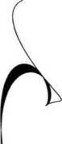

"...именно высокий уровень развития психофизических качеств, а не владение некоторым количеством частных навыков, повышает выразительные возможности актера, гарантирует ему мышечную свободу и богатство пластических форм, - словом, превращает его телесный аппарат в "телесный аппарат воплощения".

А. Дрознин

Выходит ежемесячно Издается с 1997 года

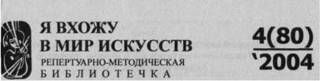

Учредитель Всероссийский центр художественного творчества учащихся и работников начального профессионального образования

Директор В. Ростовский

Редакция:

Главный редактор М. Гааз Отв. секретарь И. Силаева Редактор А. Яковлева

Редакционная коллегия:

Бегунов В.К.

Гааз МЛ.

Катунова Е.Б.

Кучер НИ.

Ростовский В.П.

Толченое О.А.

Свидетельство № 014849 от 29 апреля 1998 г.

Роском печать

Подписка по Объединенному Каталогу "Российские и зарубежные газеты и журналы" (зеленый)

Подписной индекс 40910 (на полгода) 10172 (на год) Подписка в Интернет: [www.apr.](http://www.apr) rn/pressa Интернет-страница [WwwVCHT.org.ru](http://WwwVCHT.org.ru) E-mail:theatretekst@m [tu-net.ru](http://tu-net.ru) Адрес редакции:

115114, Москва,Дербеневская ул , 16 Тел./факс: (095) 235-2932

©Всероссийский центр художественного творчества учащихся и работников начального профессионального образования

**В ВЫПУСКЕ**

Физический тренинг актера по методике А. Дрознина

Место и роль физического тренинга в совершенствовании пластической культуры актера **3**

Физический тренинг актера примерная программа занятий

(Темы и краткое содержание)

29

Часть первая. Коррекция (29) Часть вторая. Повышение активности тела **(32)**

Часть третья. Осознание тела (42) Часть четвертая. Элементы акро6атики(52)

Практическая часть 58

Л

Автор

заведующий кафедрой Пластической выразительности актера Театрального института им. Б.Щукина, профессор Андрей Борисович Дрознин

При участии: Дружниковой Е.Ю. Кругловой А. Г. Хабибуллиной Д. Р. Гончарова В.А. Назаренко А. И.

А.Б. Дрознин, автор, 2004 г.

Физиче**ский** тренинг актера по методике А.Дрознииа. - М.: ВЦХТ

(«Я вхожу в мир искусств»), 2004, - 160 с, ил.

Место и роль физического тренинга в совершенствовании пластической культуры актера

Действие — основа основ актерского искусства.

Об этом говорили и писали теоретики и практики театра, начиная от Аристотеля, но все их рассуждения носили несколько отвлеченный характер, так как не опирались на точное и кон­кретное понимание того, что есть действие.

К.С.Станиславский первым выявил двойственный характер действия, увидел в нем «слитный комплекс двух движений»: фи­зического и психического. Он же первым сформулировал и выте­кающую из этого определения важность, значимость достиже­ния гармонии этих двух начал в творчестве актера. «Гармония физических и психических движений вам потому и нужна в спек­такле, что сила воздействия на зрителя живет в умении раскрепо­стить в себе весь организм. Раскрепостить так, чтобы ничто в ва­шем теле не мешало отражать внутреннюю жизнь роли точно и четко»*.

Достигнуть такой гармонии на практике весьма сложно, ибо природа, одарив нас чрезвычайно богатым психическим аппара­том, поистине безграничным в своих возможностях, в то же вре­мя создала множество ограничений для функционирования аппа­рата физического: тут и земное притяжение, и сама конструкция тела (например, ограниченность движений в суставах), и его фи­зиология (утомляемость, старение), и врожденные дефекты, и т.д. Поэтому создатели различных, порой самых противоречивых те­атральных школ, систем и направлений вынуждены были уделять самое пристальное внимание (пусть каждый из них по своему) совершенствованию физических возможностей актера.

Беседы К.С.Станиславского в студии Большого театра. - М., 1952, с.ПЗ, 116.

4

К.С.Станиславский в поисках путей повышения пластической культуры актера пробовал воспользоваться всеми известными ему методами физического совершенствования. В «Заметках по программе театральной школы» в их число включены: гимнасти­ка, фехтование, атлетика, акробатика, жонглерство, выправление индивидуальных физических недостатков, танец, ритмика, по­ходка, пластика, элементы анатомии и физиологии (дыхание), класс манер, сценическое движение, под которым подразумевал­ся ряд приемов сценической техники, требующих особой трени­ровки (драка, борьба, перебежки, падения и т.д.).

Практика педагогической и режиссерской работы К.С.Станиславского выявила ограниченность возможностей каж­дой из этих дисциплин. Известны отдельные критические выска­зывания К.С.Станиславского о танце, жонглировании, боксе, ат­летике, гимнастике с точки зрения их пригодности в деле воспи­тания актера. Каждая из этих дисциплин развивает лишь отдель­ные необходимые актеру качества: акробатика — отвагу, реши­мость, мобилизованность; танец — музыкальность, определен­ность и законченность движений, осанку; гимнастика — скульп­турность тела, гибкость и т. д. Ощущалась нехватка такой дви­женческой дисциплины, которая бы вобрала в себя самое ценное из всех смежных, учитывая специфику театра. С этой же пробле­мой столкнулись и другие режиссеры 20-30-х годов, занимавшие­ся не только постановочной работой, но и воспитанием актера: В.Э.Мейерхольд, Е.Б.Вахтангов, А.Я.Таиров, А.С.Курбас, Сандро Ахметели, А.Д.Попов и др.

В конце 30-х годов педагоги И.С.Иванов и Е.С.Шишмарева, исходя из опыта работы с режиссерами самых различных направ­лений, разработали на базе физической культуры и различных систем движения предмет «Воспитание движения актера».

Исходным и принципиальным его пунктом было признание того факта, что «движение — выразительное средство, поэтому не может быть раз и навсегда установленных приемов и форм сценического движения». Следовательно, «учить творческому применению движения нельзя, а можно лишь воспитать нервно­

5

физический аппарат в направлении, особенно выгодном для сце­нической работы»,

В то же самое время (в 1938 году) в Ленинградском театраль­ном институте появился предмет «Основы сценического движе­ния», который постепенно был введен в учебные планы многих театральных школ. В учебнике, разработанном профессором И.Э.Кохом, задача нового предмета была сформулирована столь же четко, как и у И.С.Иванова: «Он в первую очередь готовит базу, т. е. психофизическую основу сценических действий» .

За прошедшие с тех пор годы предмет «Основы сценического движения» коллективными усилиями многих педагогов обога­тился новыми идеями, новыми разделами, новыми упражнения­ми. Часть из них была найдена в процессе поисков «переходного мостика» от чисто физических, моторных упражнений к мастер­ству актера. Этот поиск, сам по себе необходимый, породил две проблемы.

Первая — кому и когда (или где) этот поиск осуществлять. Свою позицию по этому вопросу наиболее четко сформулировал (исходя из логики системы Станиславского) ученик Е.Б.Вахтангова, актер, режиссер, педагог Б.Е.Захава: «Задача специальных вспомогательно-тренировочных дисциплин — вос­питать в учащихся ряд навыков и умений. Однако эти навыки и умения сами по себе отнюдь не являются внешней техникой. Они становятся внешней техникой, когда соединяются с внутренней. А это соединение может осуществлять только преподаватель актерского мастерства» "*. И дело не в компетентности педаго­га по движению — чаще всего это человек с актерским образова­нием. Просто с того момента, когда в его работе появляются «предлагаемые обстоятельства», которые должны быть освоены студентом с помощью внутренней техники, он вынужден стано­виться педагогом по мастерству актера.

И.С.Иванов, Е.С.Шишмарева. Воспитание движения актера. - М.,

\ 937, с.5.

И.Э.Кох. Основы сценического движения. - Л., 1970, с.5.

Б.Е.Захава. Мастерство актера и режиссера. - М., 1973, с.70.

6

Вторая проблема связана с тем, что работа по созданию «мос­тиков» очень трудоемка и отнимает много времени. А если еще учесть необходимость заниматься освоением большого ряда спе­циальных сценических умений и навыков, то оказывается, что при том минимальном количестве времени, которым располагает педагог, ведущий занятия по «сценическому движению», на вы­полнение основной функции предмета — воспитание телесного аппарата — остается драматически мало времени.

Поэтому, приступая к занятиям, необходимо четко опреде­лить, исходя из специфики школы, объем и содержание каждого из разделов предмета. Традиционно в предмете «основы сцениче­ского движения» выделяют два главных раздела: совершенство­вание телесного аппарата (подготовительно-тренировочный раз­дел) и освоение специальных сценических навыков (в каждой школе они могут носить разные названия и иметь разное содер­жание).

Конечно, закономерности, лежащие в основе формирования двигательных навыков и развития двигательных качеств, являют­ся общими и освоение навыков попутно совершенствует психо­физические качества. Тем не менее, практика последних лет убе­ждает, что целесообразно потратить большую часть времени на упражнения подготовительно-тренировочного раздела, особенно на первом этапе занятий.

Прежде всего, именно высокий уровень развития психофизи­ческих качеств, а не владение некоторым количеством частных навыков, повышает выразительные возможности актера, гаранти­рует ему мышечную свободу и богатство пластических форм, — словом, превращает его телесный аппарат в «телесный аппарат воплощения».

В пользу преимущественного внимания к совершенствова­нию психофизических качеств склоняет все более печальное, се­годня уже почти трагическое, состояние телесных качеств моло­дых людей, поступающих в театральную школу. Все чаще перед педагогами встает задача не столько совершенствования психо­физических качеств, развития их в сторону пригодности для сце­нической деятельности, сколько задача восстановления хотя бы

7

нормального, с бытовой точки зрения, состояния телесного аппа­рата будущего актера.

И, наконец, опыт постановочной и консультационной работы в театре убеждает в следующем: если отсутствие конкретного двигательного навыка у актера с высоким уровнем развития дви­гательных качеств может быть преодолено даже одноразовой консультацией специалиста, то преодоление низкого уровня раз­вития двигательных качеств нельзя осуществить кратковремен­ным усилием. Изменение физических качеств сформировавшего­ся человека требует гораздо больших расходов времени и энер­гии, чем предполагают многие педагоги по сценическому движе­нию. Слишком часто они выделяют на эту работу (снисходитель­но называя ее по аналогии со спортом «разминкой») 15-20 минут урока, что категорически недостаточно для того, чтобы добиться качественных изменений в состоянии телесного аппарата буду­щего актера. Особенно если учесть, что уроки по сценическому движению обычно проводятся всего два раза в неделю, в то вре­мя, как К.С.Станиславский считал, что такие занятия должны проходить «ежедневно, так как мышцы человеческого тела тре­буют для своего развития систематического упорного и дли­тельного упражнения».

В данных рекомендациях мы ограничимся рассмотрением ме­тодики преподавания именно подготовительно-тренировочного раздела, все чаще входящего в практику сегодняшнего мирового театра под рабочим названием «Физический тренинг актера».

Цели и задачи тренинга

Поскольку конечной целью творчества актера в системе Ста­ниславского является перевоплощение в образ, целью физическо­го тренинга актера должна быть такая телесная подготовка, кото­рая обеспечивала бы ему возможность осуществлять процесс пе­ревоплощения. Не зря сам создатель системы назвал телесный аппарат актера «телесным аппаратом воплощения».

К.С.Станиславский. Собр. соч. в 9 тт. - М., 1989, т.2, с.44.

8

Во-площение (во-плот-ить), как в жизни, так и на сцене, пред­полагает, очевидно, адекватный естественный отклик тела («плоти») на изменения во внутренней жизни, «жизни человече­ского духа».

Пере-воплощение предполагает еще один шаг в процессе создания сценического образа — намеренное волевое освоение «жизни человеческого тела роли» и ее внутреннее наполнение и оправдание.

Оба процесса базируются на исходной целостности челове­ка — на единстве психофизического аппарата актера-человека, на способности «жизни человеческого духа» откликаться на «жизнь человеческого тела» и наоборот.

Поэтому главной, стратегической целью физического тре­нинга актера является возвращение ему целостности, восста­новление единства психического и физического начал.

Почему возвращение? Что утеряно и почему возникает необ­ходимость восстановления этого утерянного свойства?

Любое животное целостно и едино в своих реакциях на окру­жающий мир. На малейшие изменения в нем оно реагирует всем своим существом. Собака, желающая получить кусочек лакомст­ва, изъявляет свое желание всем телом от кончика носа до кончи­ка хвоста: она извивается, распластывается на полу, вскакивает, прыгает, вращает глазами, повизгивает, скулит, — словом, всеми доступными ей способами пытается выразить обуревающие ее чувства. Ее душа и тело живут одной страстью, одним желанием.

Иное дело — человек. Наделив его на определенном этапе развития разумом и речью, эволюция настолько усовершенство­вала и усложнила его психику, что она приобрела достаточно вы­сокий уровень автономности, независимости от тела, его потребностей и возможностей. В то же время тело человека, как мы уже говорили, от природы подчиняется массе ограничений, а двигательный аппарат современного человека в силу резкого понижения нашей двигательной активности утерял часть даже этих ограниченных возможностей. Природное единство, природная целостность и гармония сменилась гипертрофией психического начала при атрофии физического. Мало того, существование в социальной среде с ее миллионами нормативов,

9

регламентации, условностей и запретов постоянно заставляет нас блокировать внешние проявления своих внутренних состояний. Вызванные «на ковер» к шефу и вынужденные выслушивать от него неправедный разнос, мы кипим внутри от возмущения, но при этом покорно киваем головой и изображаем кротость нрава и корпоративную преданность. Тысячи, сотни тысяч таких блоки­ровок годами разрушают целостность нашего «Я», все больше отделяя и отдаляя нашу внутреннюю жизнь от жизни тела, пони­жая наши экспрессивные возможности.

В сценических условиях проблема психофизической раздво­енности, разделенности актера-человека осложняется еще и тем, что, исполняя роль, перевоплощаясь в сценический персонаж, актер пользуется своим телом, а внутренний мир, мотивы поведе­ния, цели, которые он реализует в своем сценическом действии, ему не принадлежат — они заимствованы у персонажа. Тело — ваше, движения — тоже, но задачи, их внутренние помыслы, их логика и последовательность, предлагаемые обстоятельства — заимствованы (К.С.Станиславский). Поэтому для актера психо­физическая целостность приобретает особое значение.

Для восстановления утерянной целостности актер должен «...так натренировать свой материал — тело, чтобы оно могло мгновенно исполнять полученные извне (от актера, режиссера) задания»*. То есть актер, прежде всего, должен восстановить связи между сознанием и телом, усилить функциональные воз­можности тела — повысить свою способность совершать «це­ленаправленное продуктивное действие».

Но «...бывает так: внутренние условия для творчества как будто бы налицо и в актере естественным образом зарождается желание действовать: актеру кажется, что он понял и почувство­вал данное место роли и уже готов выразить это в своем сцениче­ском поведении. Но вот он начинает действовать и... ничего не получается. Его голос и тело не повинуются ему и делают совсем не то, что он только что предчувствовал как уже найденное ре-

В.Э.Мейерхольд. Хрестоматия актерского мастерства. - М., 1937, с.289.

10

шение творческой задачи... Сам по себе внутренний импульс... был правильным, он был богат содержанием и верно направлял мускулатуру, он требовал определенной интонации и определен­ного жеста и как бы призывал соответствующие мышцы их вы­полнить, но мышцы его не послушались, не подчинились этому внутреннему голосу, ибо не были для этого достаточно натрени­рованы» .

Поэтому актер должен «...приобресть такую свободу жеста и тона, чтобы при известном внутреннем импульсе мгновенно, без задержки, чисто рефлекторно следовал соответственный жест, соответственный тон...»**, то есть «такразвить тело и движе­ния и все то, что дает возможность выявлять переживания артиста, чтобы инстинктивно, быстро, ярко воплощалась эмо­ция» .

Для реализации этих целей необходимо решить ряд задач. Некоторые из них очевидны и общеприняты.

Первой из таких задач является всестороннее развитие тела путем разнообразной тренировки. Актер должен «доразвить и подготовить наш телесный аппарат воплощения так, чтоб все его части отвечали предназначенному им природой делу»**'

Решение этой задачи предполагает:

* устранение индивидуальных физических и психофизиче­ских недостатков студента;
* совершенствование физических и психофизических качеств;
* расширение диапазона двигательных возможностей;
* повышение общего тонуса, развитие легкости движения, ловкости и подвижности;

Следующей задачей является приобретение опыта интегра­ции всех психофизических качеств при решении двигательных задач.

Б.Е.Захава. Мастерство актера и режиссера, с. 69-70. АН.Островский. О театре. - М.-Л., 1947, с.77. К.С.Станиславский. Собр. соч. в 9 тт. - т.З, с.393. К.С.Станиславский, там же, с.28.

II

Столь же очевидными задачами являются: оснащение актера программой и комплексами упражнений для постоянной работы над собой; воспитание в актере потребности в такой работе; до­ведение процесса работы над телесным аппаратом «до органиче­ского перерождения самой природы» телесности актера.

Для восстановления психофизической целостности очень важно решить еще одну задачу — «разбудить» тело, разбудить более острое и богатое ощущение собственного тела, обострить внутреннее видение «схемы тела», научиться как можно точнее, ярче чувствовать положение всего тела и отдельных его частей в пространстве, ощущать минимальные перемещения одной части тела относительно другой, обогатить тело новыми ощущениями, заново открыть для себя «забытые», «затерянные», «заброшен­ные» мышцы и включить их в сферу своего внимания, сделать повышенное, обостренное ощущение тела привычным. Только такое «проснувшееся», прошедшее путь самопознания и достиг­шее самосознания, «само-осознания» тело может стать равно­правным партнером психики в трудах по восстановлению реаль­ного единства психофизического аппарата актера. Только такое тело может стать надежной опорой в дальнейших трудах по пре­образованию нервно-мышечного аппарата актера в «телесный аппарат воплощения». Психофизической базой такого повышен­ного самоощущения является кинестетическое (суставно­мышечное) чувство. Именно оно обеспечивает связь сознания с телом.

Для восстановления целостности, единства психофизического аппарата актера не менее важным является и совершенствование его способности откликаться на малейшие изменения во внешнем мире. Ибо сама целостность человека проявляется на сцене, как и в жизни, прежде всего в форме его адекватных выразительных реакций на изменения во внешней среде (на изменения предла­гаемых обстоятельств, на происходящие события, на действия партнеров и т.д.).

Поэтому следующая задача тренинга — вернуть актеру ско­рость и яркость реакций на эти изменения, сделать эти реакции живыми, выразительными.

12

Необходимость постановки такой задачи вызвана тем, что все наше воспитание и самовоспитание направлены на выработку рефлекторного механизма, связанного с блокировкой первичных реакций. Хладнокровие, самообладание, сдержанность — обще­признанные добродетели нашего быта. Трудно представить себе человека, совершенно лишенного способности сдерживать себя, действующего и говорящего всегда по первому побуждению. Словом, в жизни «тормоза» не только нужны и полезны — они просто необходимы. И именно они оказываются серьезной поме­хой, как только мы выходим на сцену. Поэтому всеми силами на­до укреплять в актере способность «идти по первому побужде­нию без задержки», как писал один из выдающихся театральных педагогов Н.В.Демидов, которому принадлежит разработка «уче­ния о первой реакции»*.

Наряду с этими первостепенными, очевидными задачами не­обходимо решать еще задачи не столь явные или не кажущиеся значимыми, но на самом деле чрезвычайно важные для результа­тивности занятий физическим тренингом актера.

Скажем, при реализации вышеперечисленных исходных за­дач у каждого из занимающихся помимо вышеозначенных «тор­мозов» обычно обнаруживается целый ряд ограничений и помех, затрудняющих «прорыв к себе», мешающих выявлению жизни человеческого духа.

Поэтому следующая задача тренинга, как бы вспомогательная по отношению к предыдущим, — отыскание актером и преодо­ление в себе всего того, что мешает этому выявлению.

Это, прежде всего, преодоление чисто физических ограниче­ний (например, подвижности в суставах); физических ограниче­ний, частично связанных с психикой (например, всевозможных «зажимов», равно как и кажущейся их противоположности — мышечной несобранности); физических ограничений, полностью обусловленных психическими причинами (страх перед падением,

Н.В.Демидов. Искусство жить на сцене. - М., 1965.

13

перед возможной травмой, страх перед новизной; стыд за свое телосложение, за свою неуклюжесть и т.д.).

Занятия движением — идеальная форма избавления от этих страхов и ограничений.

В работе по преодолению всевозможных тормозов и ограни­чений следует выделить трудоемкую задачу разрушения части накопившихся у актера пластических стереотипов — приобре­тенных форм пластического поведения, привычек, манер, хорошо освоенных, обжитых, надежно закрепленных в мышечной памя­ти. Эта память услужливо подсовывает их к месту и не к месту, блокируя живые реакции актера, затрудняя рождение уникальных форм сценического поведения.

Наиболее существенными и типичными стереотипами, от ко­торых стоит освобождаться, являются:

* стереотипы, обусловленные той или иной ранее приобре­тенной пластической специализацией, например, повышенная выворотность и преувеличенная пластичность поз и жестов актеров, занимавшихся когда-то хореографией, волнообраз­ная пластика движений и разъясняющая пластика жестов у бывших мимов, специфическая пластика спортсменов;
* стереотипы, порожденные недостатками «сдерживающего» воспитания («не лезь на дерево», «не маши руками», «не вер­тись», «не бегай»), отсутствием должного внимания к всесто­роннему физическому развитию ребенка, влиянием, а иногда и давлением общественного мнения («пора бы и остепенить­ся», «уже не мальчик», «в твои годы» и т.д.), условиями ци­вилизации (сковывающей одеждой и обувью, сковывающим пространством: квартира, офис, аудитория), следствием кото­рых являются всевозможные формы физически скованного поведения, робости, кургузости движений;
* стереотипы, обусловленные своеобразной модой на опреде­ленные формы бытовой пластики, например, ленивая разбол­танная походка, вялые движения и жесты некоторых совре­менных молодых людей;
* стереотипы, выросшие из подражания манерам популярных актеров, известных спортсменов или иных кумиров.

14

Преодолению должны подвергаться и некоторые специфиче­ские стереотипы, присущие актерскому мышлению. Скажем, час­то приходится разрушать убежденность актера в предельной ог­раниченности своих возможностей — «Я этого никогда не сде­лаю, не запомню, не выдержу» и т.д.

Еще важнее разрушить живучий актерский стереотип, свя­занный с искаженным восприятием самого понятия «пластика», когда под пластикой подразумевают некую вычурность, манер­ность поведения. Про таких актеров говорят: «Не идет, а ступает, не сидит, а восседает». Другая разновидность такого извращенно­го понимания пластики проявляется в убежденности, что пласти­ка связана с так называемым стилевым поведением и нужна, в основном, в спектаклях «плаща и шпаги».

Но недостаточно только преодолеть внутренние ограничения, снять часть «тормозов» и разрушить вредные пластические сте­реотипы, чтобы обеспечить желаемую яркость реакций, пласти­ческое богатство и разнообразие выразительных средств актера. Нужно целенаправленно расширять диапазон его динамических и экспрессивных возможностей; способствовать развитию твор­ческого мышления и творческой инициативы в сфере пластики; разбудить пластическую фантазию актера и приучить телес­ный аппарат воплощения к мгновенной реализации ее порожде­ний, к постоянному решению все новых пластических задач.

Для решения этой очень существенной для воспитания акте- ра-творца проблемы, носящей стратегический характер, необхо­димо подойти с позиции профессиональной технологии — выра­ботать способность легко осваивать новые движения, приоб­ретать любые новые умения и навыки и, что не менее важно, воспитать внутреннюю готовность к такой работе, вкус к ней, азарт.

Отдельно следует выделить такую задачу тренинга, как выра­ботка чувства партнера. Занятия должны разбудить в актерах чувственное восприятие партнера — то есть воспитать в нем спо­собность видеть, осязать, мышечно ощущать, — словом, точно чувствовать и оценивать действия партнера, укрепить готовность к взаимодействию и взаимопомощи.

15

Это очень важная задача, так как театра не существует вне взаимодействия на сцене.

Принципы занятий

Преподавание любой дисциплины базируется на так назы­ваемых основных дидактических принципах педагогики: созна­тельности и активности, систематичности и последовательности, доступности и индивидуализации обучения, прочности или по­вторности, партнерства.

Эти принципы, конечно же, являются основополагающими и обязательными в процессе всякого обучения. Но каждая из дис­циплин имеет свою специфику, определяющую конкретные пути, формы и нюансы реализации этих принципов. Какова с этой точ­ки зрения специфика занятий по совершенствованию нервно - мышечного аппарата актера?

Принцип сознательности и активности

Принцип сознательности, гласящий (в его канонизированной формулировке), что сознательное отношение к занятиям позволя­ет прочнее усваивать учебный материал, к сожалению, на прак­тике часто сводят к разъяснению смысла и задач каждого отдель­но взятого упражнения или раздела обучения, то есть частичных элементов или фрагментов единого учебного процесса. Но ведь «частичная», «фрагментарная» сознательность невозможна.

Актер должен прежде всего осознать главное: повышение пластической культуры не просто расширяет его выразительные возможности и обогащает как художника, а является основой при формировании внешней техники актера, неотъемлемой частью его профессиональной оснащенности. Исполнитель роли должен понять требования, предъявляемые к его телесному аппарату во­площения. И, наконец, он должен хорошо изучить свое тело, оце­нить его возможности и ограничения, понять его достоинства и недостатки. Только опираясь на эти знания, актер может осоз­нать собственные проблемы и ощутить настоятельную по­требность их решения. Тогда разъяснение смысла каждого раз­дела поможет ему увидеть этапы на пути самосовершенствова­

16

ния. Лишь после всего этого любое отдельное упражнение может быть воспринято и выполнено действительно сознательно.

В прямой зависимости от сознательности занимающихся на­ходится их активность, творческое отношение к уроку. Повы­шению активности способствует и верно найденная атмосфера занятий. К. С. Станиславский говорил: «Но если учителя студии не найдут легкого и радостного пути к преподаванию моей системы, если из нее получится скучнейший деспотизм и веселый смех не будет раздаваться среди упражнений — студия не станет храмом искусства...»* В занятиях, совершенствующих телесные качества актера, радостная атмосфера особенно необходима. Не зря вели­кий физиолог И.П.Павлов называл ощущение слитности тела и духа, наступающее после физических упражнений, мышечной радостью.

Большое значение» формировании сознательного отношения к занятиям имеет слово. Небрежность преподавателя, недоста­точная культура общения с учащимися, окрики, нетактичные за­мечания, неудачные сравнения снижают активность занимаю­щихся. Столь же отрицательно могут действовать замечания или комментарии самих студентов. Иногда достаточно одного слова, чтобы надолго отбить у человека всякую активность в занятиях и даже желание заниматься. Поэтому с первого же дня педагогу следует культивировать атмосферу предельного благожелатель­ства, взаимного уважения, поощрять любую инициативу и пресе­кать все, что может ее затормозить. Кстати, радостная, раскован­ная атмосфера занятий— одно из существенных звеньев техники безопасности при выполнении сложных упражнений.

Принцип систематичности и последовательности

Обычно методические пособия указывают, что принцип сис­тематичности требует такого обучения, при котором учебный ма­териал проходится в определенном порядке, то есть выделяют в качестве основного элемента системы занятий последователь­ность тем, разделов, уроков или упражнений. Эта последова­

* Беседы К.С.Станиславского в студии Большого театра, с.47.

17

тельность определяется рядом правил: от легкого к трудному, от простого к сложному, от освоенного к неосвоенному.

Указания верные, но для актерского тренинга недостаточные. Любая система требует, прежде всего, наличия исходной творче­ской, научной или технической идеи, установки, концепции, объ­единяющей элементы системы в единое органическое целое. В актерском тренинге такая творческая идея обуславливает значи­мость содержания тех или иных разделов и отдельных упражне­ний, определяет критерии их отбора, характер выполнения и пути развития. Именно обусловленность всех элементов исходной иде­ей является основополагающим свойством истинной системы. Ее идеальным образцом является система К.С.Станиславского, а в области пластической культуры — биомеханика

В.Э.Мейерхольда.

Эту исходную идею не обязательно декларировать развернутыми программами, но существовать в сознании педагога по движению, хотя бы в самом скромном виде, она должна. Без нее занятия превращаются в механический набор заимствованных из спорта упражнений, полезных для здоровья, но мало чем обогащающих творческие возможности актера.

И есть еще один, часто упускаемый из виду, аспект система­тичности — повторяемость, в нашем случае — регулярность и частота занятий. Вопрос стоит так: или заниматься регулярно с определенной частотой или не заниматься вообще. Нерегулярные занятия бессмысленны, а для нетренированного человека даже опасны. Не стоит нарушать равновесие организма, установившее­ся на уровне адаптационного минимума. Не стоит обрекать себя на состояние разбитости, наступающее после нерегулярных заня­тий, на травмы и неприятные разочарования.

Но даже регулярные занятия реже двух-трех раз в неделю не могут дать убедительных результатов, так как не позволяют ис­пользовать всех закономерностей восстановительных процессов, протекающих в организме после физических нагрузок и обуслав­ливающих возможность наращивания интенсивности и объема нагрузок от занятия к занятию. Кроме того, «большие перерывы в

18

тренировке угашают условные рефлексы и на последующих уро­ках приходится их восстанавливать вновь»*.

Принцип доступности и индивидуализации обучения.

Методические пособия по движенческим дисциплинам обыч­но разъясняют, что принцип доступности требует такого обуче­ния, при котором трудность и объем изучаемого материала соот­ветствует физическому развитию и силам обучающихся. Предла­гать им слишком легкое или слишком трудное одинаково недо­пустимо.

Формулировка верная, но на практике ориентация на «физи­ческое развитие и силы обучающихся», приводит к резкому за­нижению нагрузок. К тому же такая формулировка не учитывает качественной стороны нагрузок, что оборачивается обеднением и этой стороны занятий. Основная причина такого явления — уста­ревшие воззрения на возможности и потребности самого челове­ческого организма.

Внимательный анализ деятельности людей, добившихся ус­пеха в самых разных сферах деятельности, в том числе в области спорта, убедительно свидетельствует, что именно работа на пре­деле возможностей, работа «на износ» есть тот «крючок», с по­мощью которого люди вытаскивают из глубин своей биогалакти­ки скрытые там резервы.

Поэтому принцип доступности желательно дополнить прин­ципом соизмеримости тренинговых нагрузок с реальными воз­можностями и потребностями человека. Если под реальными понимать не столько ограниченные возможности нетренирован­ного современного горожанина, сколько те потенциальные воз­можности человеческого тела, которые в нем заложены приро­дой, отточены миллионами лет эволюции и восстановление кото­рых должно стать одной из задач физического тренинга актера.

М.С.Миловзорова. Анатомия и физиология человека. Учебник для хо­реографических училищ. - М, 1972.

19

Появившиеся тридцать лет назад рекомендации известного кардиолога Н.Амосова — 1000 движений в течение получаса в качестве минимальной необходимой здоровому человеку нагруз­ки — вызвали активный протест многих врачей. Сегодня эти ре­комендации уже никем не оспариваются. «И в самом деле, если вспомнить, сколько килограммометров выдавал пахарь за плугом, или землекоп, или пильщик, или охотник, то что стоят наши 20­30 минут упражнений... Нет, для здоровья необходимы доста­точные нагрузки. Иначе они не нужны совсем»*. Необходимы они и в тренинге актера.

«Достаточность» нагрузок достигается выбором более трудо­емких упражнений, требующих участия больших мышечных групп (или всего тела) и значительного нервно-мышечного на­пряжения; увеличением количества циклических упражнений; введением в занятия изометрических упражнений (с кратковре­менными статическими усилиями), близкими к предельным; уве­личением общего количества упражнений и повторений каждого из них; повышением сложности упражнений и исходных положе­ний; высоким процентом новых упражнений и задач на каждом занятии; большой, а иногда предельной амплитудой движений; высоким темпом и напряженным ритмом движений. Мощным фактором повышения нагрузок является увеличение плотности занятий. Под плотностью занятий понимается соотношение ко­личества времени, затрачиваемого на выполнение упражнений (полезное время), ко времени, ушедшему на паузы для отдыха, объяснения, исправления ошибок, показ упражнений и т.д.

Конечно, работа на пределе (или близко к нему) предполагает здравомыслие и взвешенность в подходе к дозированию нагру­зок. Найти свой реальный предел можно лишь эмпирическим пу­тем, соблюдая принцип постепенности — то есть постепенно и неуклонно повышая нагрузку и непрерывно анализируя реакцию своего организма, подобно тому, как это делают сегодня спорт­смены, давно уже взявшие на вооружение метод «разумных пре­делов».

* Н.Амосов. Раздумья о здоровье. - М., 1978, с. 106.

20

А поскольку тренировочный эффект для разных органов развивается с разными скоростями, темп наращивания нагрузок должен выбираться с ориентацией на «медленные» органы. Из всех органов и систем при интенсивной физической нагрузке наи­более уязвимым является сердце. Именно на его функции и нужно ориентироваться практически здоровым людям. При низ­кой исходной тренированности добавления должны составлять 3­5% в день к достигнутому (Н.Амосов). Важно при этом не оста­навливать наращивания нагрузок, пока они не доведены до того уровня, который предполагается действенным.

Хочется только предостеречь от школярского понимания принципа постепенности, буквальное следование которому при­ходит в противоречие с общебиологическими принципами. Пре­доставим слово таким спортивным авторитетам, как А.Н.Воробьев и Ю.К.Сорокин.

«Хотя тезис о строго постепенном повышении нагрузок осно­вательно у нас прижился, стоит сказать о том, что современные исследования неопровержимо установили: линейное, «реостат­ное» повышение нагрузки не так эффективно, как ступенчатое, с временными интервалами от одного скачка до другого.

При постепенном увеличении нагрузки и организм, в свою очередь, приспосабливается постепенно, замедленно, потому что новые условия совсем несущественно отличаются от старых. При скачке же наступает явственно ощутимое противоречие с работо­способностью, достигнутое равновесие рушится, и тем самым организм побуждается сдвинуться с «точки замерзания» и снова развернуть процессы регуляции и приспособления»*.

И еще одно. В высвобождении заложенных в человеке воз­можностей важнейшую роль играет психика. Мы знаем, напри­мер, на что способен человек в состоянии аффекта. Поэтому при увеличении интенсивности нагрузок особое внимание следует уделять эмоциональному фактору занятий. Эмоциональность достигается контрастностью в структуре самого занятия, включе-

А.Н.Воробьев, Ю.К.Сорокин. Анатомия силы. - М., 1980, с.81-82.

21

нием в него игровых элементов, групповых упражнений, привле­чением ассоциаций при описании и выполнении упражнений, ис­пользованием музыкального сопровождения, постановкой пара­доксальных задач, доведением темпа выполнения отдельных уп­ражнений до предельного. Мышечная работа, выполняемая на фоне эмоционального фактора, является более полезной и ре­зультативной. Она раскрепощает актеров, высвобождая и обога­щая их физические и экспрессивные возможности.

Принцип соизмеримости физических нагрузок с реальными возможностями и, что особенно важно, потребностями человека относится не только к количественной стороне нагрузок — их интенсивности, но, в еще большей степени, к качественной сто­роне — их разнообразию, сложности, богатству. В тренинге предпочтение следует отдавать упражнениям, которые втягивают в активную работу как можно большее количество суставов и мышц (особенно мелких), заставляют работать мышцы и отдель­ные части тела во всех возможных, порой самых неожиданных, сочетаниях, положениях, а суставы — в предельно возможном диапазоне. Желательно уменьшить количество упражнений чисто гимнастического порядка с их геометрически жесткой простотой траекторий, с движениями, взятыми из трудовых и бытовых дви­жений, и увеличить количество упражнений, более близких к ес­тественным формам движения.

Поскольку предлагаемые памятью и литературными источни­ками упражнения чаще всего не соответствуют этим рекоменда­циям, педагогу следует смело изобретать свои упражнения и по­ощрять к такому сочинительству занимающихся. Полезно вклю­чать в тренинг упражнения, предохраняющие от разрушительно - го влияния малоподвижного, «сидячего» образа жизни, скажем, упражнения на четвереньках, разгружающие позвоночник, или упражнения, имитирующие движения животных. Тем более что необычные позы, непривычные движения — лучший способ раз­рушения привычного набора пластических стереотипов, развития пластической фантазии и творческого мышления.

Этому же способствует и частая смена упражнений, постоян­ное варьирование исходных положений и условий выполнения

22

упражнений. Использование этих приемов помогает актерам вы­рабатывать готовность к восприятию и усвоению новых движе­ний, приспособляемость к изменениям условий (на сцене — предлагаемых обстоятельств), расширяет спектр подвластных актеру движений.

Иногда достаточно незначительной перемены положения корпуса, чтобы ощутимо изменить характер упражнения — меня­ется направление действия силы тяжести по отношению к от­дельным частям тела, длина работающих рычагов, комбинация мышц, поддерживающих исходную позу, и т.д. Например, про­стое вращение рук в плечевых суставах усложняется при наклоне корпуса вперед или назад. Особенно резко меняется привычный характер упражнений при выполнении их в лежачем положении: например, наклоны головы, выполняемые в положении лежа на спине. Такое исходное положение наиболее результативно при выполнении всевозможных растяжек мышц и связок ног, так как освобождает мышцы ног от напряжения, связанного с удержани­ем веса всего тела.

Эффективно обогащение и усложнение упражнений за счет сочетания нескольких движений в одном упражнении: например, вращение рук в плечевых суставах при одновременном вращении корпуса. Столь же эффективен и обратный путь — использование изолирующих позиций: например, повороты корпуса вправо и влево, сидя на полу между ступнями согнутых в коленях, прижа­тых к полу и развернутых в стороны ног.

Критерием, определяющим время и степень наращивания сложности задач, является уровень концентрации внимания и во­ли, необходимой для их выполнения. Как только эта концентра­ция понижается настолько, что данное упражнение можно вы­полнить механически, без участия сознания, «одними мышцами», не преодолевая в себе каких-то ограничений или сопротивлений, сложность задания следует повышать или менять само задания.

Принцип индивидуализации обучения рассматривают обычно в неразрывной связи с принципом доступности, не раскрывая его содержания. Это заставляет предполагать полное тождество двух понятий — доступности и индивидуализации.

23

Но индивидуализация обучения — сложный процесс, не ис­черпывающийся решением проблемы доступности упражнений каждому из занимающихся. Одна из сложностей работы теат­рального педагога заключается в том, что он имеет дело с неод­нородной, со всех точек зрения, группой людей: тут и возрастные различия, и разная степень физической подготовки, и разный уровень пластической культуры, а иногда и разные движенческие школы за спиной, и чисто индивидуальные особенности, часть из которых надо уважать и оберегать, а часть — разрушать.

Как в едином групповом занятии предельно помочь каждому в решении его собственных проблем? Прежде всего, необходимо понять, что в актерском тренинге в отличие от спортивного не следует пользоваться абсолютными оценками, сравнивать дости­жения ученика с таблицами рекордов или, что еще опасней, с достижениями других учеников. Самым правильным является сравнение того, что ученик сделал сегодня, с тем, что он делал вчера или собирается сделать завтра, — то есть соблюдение принципа «человек — мера самого себя». Важен не абсолютный результат, а момент преодоления себя, целенаправленность и ди­намика развития, не рекорд, а интенсивность формирования но­вых качеств, степень овладения собственным телом.

Отсюда вытекает и более свободная, чем в спорте, структура занятий. Как только актеры усвоили какой-то начальный доступ­ный для всех комплекс упражнений, начинается его «притирка» к индивидуальным потребностям и возможностям. Важным усло­вием такой работы является соблюдение правила: задавать как можно больше упражнений не в виде параметров, которые надо выдержать, или последовательного ряда движений, которые сле­дует осуществить, а в виде простейших заданий, которые следует выполнить, исходя из конечной цели упражнения и собственных возможностей ученика. Одновременно на первых порах следует указывать способы, которыми можно усложнить или облегчить данное задание. Постепенно, по мере осознания характера и объ­ема собственных проблем, занимающиеся с помощью педагога начинают выбирать те упражнения, которые им больше всего

24

подходят, пропуская менее важные для них или самостоятельно трансформируя их в более сложные.

Форма занятий становится все более свободной, постепенно принимая для педагога четко выраженный консультационный характер.

Очень важно, чтобы педагог побуждал занимающихся к соб­ственным поискам решения своих проблем, соблюдая при этом принцип минимализации помощи, то есть постепенно уменьшая помощь до того предела, который действительно необходим, и оказывая ее только тогда, когда она действительно необходима. Чем больше «открытий» совершит сам актер, тем лучше. Помо­гать лучше не столько в форме подробных разъяснений или пока­за, как надо делать (хотя иногда это необходимо), сколько в виде квалифицированной четкой объективной информации о том, что занимающийся делает не так и, главное, что ему мешает выпол­нить задание. Следует учитывать индивидуальные особенности каждого актера, допускать и даже поощрять использование «ком­пенсаторных» техник. Нет, например, ничего страшного, если в упражнениях парной акробатики актер компенсирует недоста­точную гибкость позвоночника силой мышц спины и ног и хоро­шо развитым чувством равновесия, если задание в принципе вы­полнено и конечная цель достигнута.

Созданию условий, позволяющих актерам искать собствен­ные пути решения поставленных задач, служит и соблюдение принципа темпо-ритмической свободы. Педагог предлагает уп­ражнение, ни счетом, ни музыкой не навязывая темпа его выпол­нения. Каждый актер выполняет упражнение в удобном для него темпо-ритме, обусловленном его психофизиологией. Но как это часто бывает, решение одной проблемы обостряет другую. При­вычка к определенному темпо-ритму движений, поощряемая к тому же педагогом на начальном аналитическом этапе занятий, может стать тормозом в сфере темпо-ритмического обогащения актера. Поэтому упражнения, предоставляющие актерам свободу темпо-ритмического рисунка, со временем должны быть допол­нены упражнениями, воспитывающими в актерах способность к

25

принятию и усвоению предложенных извне темпо-ритмов, в том числе музыкальных, готовность к их резким изменениям.

Из этого вытекает следующий специфический принцип ак­терского тренинга — контрастность в схеме урока и в подборе упражнений. Причем, контрастность распространяется не только на темпо-ритмический рисунок, но и на характер движений — от непрерывных к прерывистым, от мелких к широким и т.д.

Этот принцип в применении к занятиям по сценическому движению тщательно разработан педагогами Санкт- Петербургской академии театра, музыки и кинематографии и описан в книге И.Э.Коха «Основы сценического движения». Хо­телось бы только дополнить его некоторыми соображениями. Даже построенный по принципу контрастности урок может стать монотонным, если его структура будет повторяться из урока в урок. Необходимо время от времени нарушать заведенный поря­док упражнений, разрушать привычный ход занятий. Необходим элемент импровизации, но не произвольной, во имя новизны как таковой, хотя и это иногда нужно, а обусловленной активной об­ратной связью между педагогами и аудиторией. Проявляется она в учете малейших изменений в состоянии занимающихся. Нельзя, например, заниматься со студентами, сыгравшими вчера на экза­мене трудный отрывок или сдавшими какой-то зачет, не учиты­вая спада их жизненной динамики, как нельзя в конце семестра или года вести занятия по той же схеме, что и в начале его. Ино­гда даже метеорологические условия, особенно их резкая пере­мена, влияют на атмосферу занятий. Всякий раз, когда педагог почувствует, что привычный ход занятий не способствует дости­жению поставленных целей, он должен менять его.

1. Принцип прочности или повторности

Декларируя данный принцип, обычно исходят из соображе­ния, что одной из основных задач занятий является прочность приобретаемых знаний, умений и навыков (в данном случае дви­гательных) и связывают эту прочность с повторением упражне­ний как главным и единственным способом закрепления резуль­татов, достигнутых в обучении. Даже в самой формулировке это­

26

го принципа между принципом прочности и принципом повтор­ное™, по сути, ставится знак равенства.

Соблюдение этого принципа в актерском тренинге требует ряда оговорок.

Прежде всего, физический тренинг актера в отличие, напри­мер, от других разделов предмета «сценическое движение», ори­ентирован не столько на овладение набором определенных навы­ков, сколько на высвобождение двигательного и экспрессивного потенциалов, таящихся в актере. Поэтому для нас наиболее важ­ным является исследовательский, «открывательский» по отноше­нию к собственному телу, аспект занятий. В такой работе проч­ность приобретаемых знаний и, прежде всего, приобретаемых качеств, во-первых, не является единственным достоинством и, во-вторых, не совсем прямолинейно связана с механической по­вторяемостью. Актер может бесконечно повторять движение или упражнение и даже заучить его, не обогатив ни на йоту свой те­лесный аппарат воплощения новыми возможностями. А может, например, однажды, собрав волю и мужество, прыгнуть через пугающую его преграду и разом разрушить целый комплекс страхов, обогатив себя свободой от них, опытом преодоления се­бя, знанием того, что он это может сделать. Результат такого еди­новременного напряжения всех сил организма, когда он действу­ет как единая психофизическая система, закрепляется не менее прочно, чем результаты, достигнутые многократными, но мало­интенсивными по значимости и внутреннему наполнению повто­рами. Наличие исходной мотивации и внутренней потребности в занятиях, сознательное в них участие, предельная концентрация внимания, перевод задач из педагогических в собственные — все это способствует прочности приобретаемых знаний о себе.

Это не значит, что нужно отвергнуть повторение в качестве одного из основных способов закрепления результатов — следует только избегать категорического утверждения его в качестве единственного способа. В любом случае, повтор не должен быть механическим — он имеет смысл лишь при внесении необходи­мых уточнений и дополнений. Механический повтор ведет к вы­

27

работке негибких навыков, формируя предрасположенность к механическому заучиванию и, в результате, к штампам.

Предотвратить такую опасность можно постоянным создани­ем ситуаций, в которых за счет изменений условий выполнения упражнений или заданий приобретаемые навыки становятся не только прочными, но и гибкими. На выработку таких навыков ориентирован современный спорт. «В настоящее время наблюда­ется общая тенденция ограничивать воспитание автоматизиро­ванных тактических навыков и расширять их вариативность»*. Таким образом, принцип прочности и повторное™ в применении к актерскому тренингу должен быть дополнен принципом гибко­сти и вариативности приобретаемых навыков.

1. Принцип партнерства

(специфический принцип актерского тренинга)

Поскольку партнерство в театральном деле всегда рассматри­валось как неотъемлемая часть профессии, выделим в качестве одной из стратегических задач тренинга воспитание «чувства партнера». Обычно на занятиях по сценическому движению этой цели служит прием работы в парах.

Можно говорить о двух основных видах парных упражнений:

1. Упражнения, в которых партнер используется в качестве силовой нагрузки или выступает в роли снаряда: ограничителя, упора, шведской стенки, тренажера и др.
2. Упражнения, в которых занимающиеся выступают как взаимосвязанные партнеры. Например, все упражнения на парное равновесие или парные прыжки в положении сидя на корточках спиной друг к другу, сцепившись локтями.

Более результативными, с точки зрения выработки «чувства партнера», являются упражнения второго типа, так как в них су­ществует реальная зависимость партнеров друг от друга, осуще­ствляется воспитание альтруизма через эгоизм: чтобы не упасть

Е.М.Геллер. Подвижные игры в спортивной тренировке студентов. - Минск, 1977, с. 19.

28

самому, надо поддержать партнера. Они позволяют актерам оста­ваться друг для друга личностями, а не функциями или тренаже­рами. Им и следует отдавать предпочтение.

Но и в упражнениях первого типа нужно стремиться к тому, чтобы помогающий не оставался бездушным инструментом, а соучаствовал в работе товарища, был внимательным, чутко реа­гирующим «партнером».

Нужно воспитывать не просто внимательность к партнеру, а отзывчивость по отношению к нему, его действиям, движениям, реакциям.

Работая с партнером, взаимодействуя с ним, просто помогая ему или страхуя его, следует работать на него, приспосабливаться к нему, а не приспосабливать его к себе, то есть руководствовать­ся принципом альтруизма.

Естественно, совместная работа создает необходимость ка­ких-то взаимных замечаний, предложений и советов. Все эти корректировки должны исходить от кровно заинтересованных в совместном успехе партнеров, как бы изнутри целостного дву­единого микромира, которым на время выполнения задания ста­новятся партнеры. Поэтому, говоря о психофизическом тренинге актера, правильней было бы говорить не о приеме «работы в па­рах», а о специфическом принципе занятий физическим тренин­гом актера — принципе партнерства. Очень важно, чтобы следо­вание этому принципу не свелось к выработке привычки к како­му-то одному конкретному партнеру. Необходимо вырабатывать умение быстро приспосабливаться к различным партнерам, ос­ваивать саму идею партнерства как единственно возможную форму взаимоотношений между актерами. Этому способствует частая смена партнеров во время выполнения упражнений.

29

Физический тренинг актера

**Примерная программа занятий (Темы и краткое содержание)**

Любой режиссер, актер или хореограф, берущий на себя функции педагога по предмету «сценическое движение», вла­деет хотя бы минимальным объемом тренировочных упраж­нений. К тому же есть много книг, которые могут служить источником информации. Прежде всего, книга И.Иванова и Е.Шишмаревой «Воспитание движения актера», в которой собраны около 1500 упражнений. Много тренажных упраж­нений в книге И.Э.Коха «Основы сценического движения», в учебно-методическом пособии «Основы сценического дви­жения» А.Вербицкой и др. Прекрасным источником упраж­нений является спортивная и медицинская литература. Много интересного можно почерпнуть из книг, описывающих под­вижные игры стран и народов мира.

Постепенно педагог может усложнять исходные и заимство­ванные упражнения, а затем придумывать новые. Тем более, что по ряду разделов тренинга («обострение суставно­мышечного чувства» или «тренировка способности ориента­ции в пространстве») почти отсутствует литература с практи­ческими рекомендациями. Подбор упражнений в этих разде­лах во многом зависит от эрудиции и фантазии педагога.

**Часть пе рва я. К о р ре к ц и я**

Лечебно-педагогический и воспитательный процесс направ­лен на решение двух задач:

* восстановление или компенсация физических возможностей и интеллектуальных способностей, повышение функционального состояния организма, улучшение физических качеств, психоэмо­

30

циональной устойчивости и адаптационных резервов организма актера-человека;

* исправление индивидуальных физических и психофизиче­ских недостатков, врожденных и приобретенных, ухудшающих или отягощающих внешние данные актера-творца, мешающих ему выявлять себя в ярких выразительных сценических формах.

Осуществляется студентами самостоятельно на протяжении всего периода занятия предметом «сценическое движение» по индивидуальным заданиям педагога и под его контролем.

«Знакомство»

Ознакомление студента с собственным телом: с его анатоми­ей, с его физическими и психофизическими качествами, с его двигательными (биомеханическими и биодинамическими) воз­можностями, с его проблемами и ограничениями. Вычленение индивидуальных проблем данного студента. Разработка страте­гии исправления устранимых недостатков и компенсации, смяг­чения или прикрытия тех из них, которые не могут быть устране­ны.

При необходимости — консультация врача-специалиста по «ФРиР («Физическая реабилитация и рекреация»).

Форма занятий — лекции, беседы, семинары, консультации; занятия в малых, специально подобранных группах; индивиду­альные занятия.

Коррекция веса

Осуществляется с помощью рациональной диеты и с помо­щью физических нагрузок: бег, прыжки со скакалкой, динамиче­ские упражнения с отягощениями и без отягощений.

Коррекция пропорций тела

Осуществляется за счет увеличения или уменьшения объема необходимых мышечных групп по методикам, разработанным наиболее результативными школами «атлетизма», «аэробики» и «шейпинга».

Возможные коррекции:

31

* увеличение ширины плеч;
* увеличение объема грудной клетки и изменение формы гру­ди;
* уменьшение объема талии и бедер;
* повышение тонуса мышц живота;
* улучшение формы рук;
* исправление и улучшение формы ног.

Коррекция осанки

Осуществляется по методикам, разработанными специали­стами по спортивной медицине и «Физической реабилитации и рекреации», а также с использованием Александер-метода (Alex­ander technique).

Используемые средства:

* активные: разнообразные физические упражнения, элемен­ты спорта и спортивной подготовки, ходьба, бег и другие циклические упражнения, работа на тренажерах и др.;
* пассивные: массаж, мануальная терапия, физиотерапия и т.д.;

Технические приспособления: пояса, воротники, жилеты. Психорегулирующие приспособления: аутогенная трениров­ка, мышечная релаксация и др.

Возможные коррекции:

* восстановление натуральных физиологических изгибов по­звоночника — исправление изгиба шеи, плоской, круглой, седлообразной спины, боковых искривлений позвоночника;
* устранение отклонений в положении плечевого пояса — крыловидных лопаток, разновысоких плеч;
* установление правильного баланса напряжений мышц, обу­славливающих изгибы позвоночника и положение связанных с ним частей тела;
* исправление плоскостопия.

Коррекция походки

Используются упражнения, служащие формированию пра­вильной походки.

32

Возможные коррекции: устранение жесткого удара пяткой о землю, приземления ноги на всю стопу, приземления стопы с носка, шлепанья стопой, подпрыгивания, ходьбы на согнутых ногах, шаркающей походки, куцего шага, «загребающего» шага, вихляния бедрами, нарушения перекрестной организации движе­ний, излишнего усиления перекрестной координации за счет движения плеч, косолапости, чрезмерной выворотности ног, из­лишнего напряжения мышц корпуса, вялости мышц корпуса, из­лишне активных движений рук, вялых движений рук и т.д. Выработка установки на поддержание правильной осанки и походки

Воспитание потребности в правильной осанке и походке.

Освоение приемов и упражнений, необходимых для само­стоятельной работы по совершенствованию осанки и походки.

Чувственное осознание правильной осанки и походки и за­крепление его в мышечной памяти.

Выработка «мышечного контролера» для периодического контроля за своей осанкой и походкой.

**Часть вторая. Повышение активности тела**

Повышение активности тела предполагает развитие целого ряда психофизических качеств, признаваемых наиболее важными для совершенствования выразительных возможностей актерского аппарата воплощения. В число этих качеств входят гибкость тела и его подвижность, сила, выносливость, скорость двигательных реакций, ловкость, высокий уровень координации движений, их ритмичность и музыкальность и т.д.

Известно, что человеческое тело имеет 105 степеней свободы, что обеспечивает ему огромное количество потенциально воз­можных поз и движений. Но поскольку они не реализуются в процессе воспитания и не востребованы в повседневной жизни, обиходный набор движений современного человека крайне скуд­ный. К тому же, даже этот ограниченный набор бытовых движе­ний человек выполняет с амплитудой, значительно меньшей, чем

33

позволяют связки и суставы. В результате этого связки становят­ся менее эластичными, мышцы утрачивают способность к значи­тельным растяжениям и сокращениям. «Рабочий угол» суставов уменьшается. Привыкнув к движениям с малой амплитудой, че­ловек утрачивает гибкость, выполнение широких размашистых движений начинает вызывать боль и излишнее напряжение. Мало того, с возрастом происходит необратимое снашивание тех час­тей аппарата движения, которые лишены притока крови — преж­де всего, поверхности суставов. Все это существенно ограничива­ет и обедняет двигательные возможности актера, заставляет его избегать любых широких проявлений, бояться резких движений. Поэтому развитие или хотя бы поддержание достигнутой гибко­сти является программой-минимум в занятиях движением. Не пройдя ее, невозможно двигаться дальше хотя бы потому, что с гибкостью связан ряд важнейших двигательных качеств тела, развить которые призван тренинг актера: скорость, координация движений, ловкость и т.д.

Но главной причиной, побуждающей считать упражнения на развитие гибкости опорными, является тот факт, что именно они сталкивают человека с его реальными возможностями, ограниче­ниями и пределами. Осознание этих ограничений — уже шаг на пути самосовершенствования. А их преодоление, преодоление сопротивления собственных мышц и связок (занятие зачастую болезненное) способствует концентрации внимания актера на выполняемых движениях, обостряет чувствительность рецепто­ров мышечно-двигательного анализатора, мобилизует и укрепля­ет волю, подчиняет ей тело.

Однако ни одно психофизическое качество не может разви­ваться в отрыве от других качеств телесного аппарата актера.

Поэтому, приняв за основу тренинга упражнения, развиваю­щие гибкость, их нужно дополнить упражнениями целенаправ­ленно развивающими и другие качества нервно-мышечного аппа­рата актера. Прежде всего — упражнения на развитие силы, так как гибкость, увеличивая за счет растяжения мышц и связок под­вижность суставов, уменьшает их прочность. По этой же причине часть силовых упражнений должна следовать непосредственно

34

после упражнений на гибкость и включать в работу те группы мышц, которые окружают работающие суставы. Постепенно можно переходить к упражнениям, вовлекающим в работу одно­временно все большее количество мышц.

Особое внимание нужно обратить на мышцы поясницы и об­ласти таза, так называемые «центральные мышцы», обеспечи­вающие движениям упругость, плавность и природную естест­венную грацию. Отдельной группой следует выделить упражне­ния, укрепляющие мышцы живота, так как обусловленное прямо­хождением человека вертикальное положение брюшного пресса значительно ослабило связь мышц живота с внутренними орга­нами. А рабочая активность брюшной мышечной стенки имеет важное значение для нормальной жизнедеятельности внутренних органов. Кроме того, слабые, обвисшие мышцы живота, как и ос­лабленные мышцы спины, способствуют всевозможным дефор­мациям осанки и нарушениям походки.

Особых забот требуют и мышцы стопы. Они с утра до ночи несут на себе, в прямом смысле этого слова, всю тяжесть тела и чаще всего выполняют эту работу в затрудненных условиях: уз­кая обувь, плоская жесткая подошва, высокий каблук, твердая непружинящая поверхность улиц и полов. Это приводит к ослаб­лению мышц стопы, ее окостенению, зачастую плоскостопию, что, в свою очередь, ведет к быстрой утомляемости, лишает движения человека упругости, силы, энергии, динамики.

Подбирая упражнения для развития силы, необходимо пом­нить о существовании различных видов ее проявлений (качеств): взрывной, медленной динамической и статической силы.

Параллельно с упражнениями, развивающими силу мышц, следует вводить упражнения, регулирующие мышечный тонус, позволяющие снимать излишние мышечные напряжения, так на­зываемые «зажимы», — то есть развивающие качество, которое в театральной практике называется свободой мышц. При наличии соответствующего опыта у педагога, полезно ввести в занятия курс аутогенной тренировки (система сознательно применяемых психологических приемов, изменяющих мышечный тонус и через

35

это влияющих на некоторые функции организма и психическое состояние человека).

Постепенное наращивание нагрузок неизбежно поставит во­прос о повышении выносливости.

Несколько следующих разделов занятий связаны с совершен­ствованием скоростных качеств тела: расширение диапазона ско­ростей, повышение реактивных возможностей.

Ряд разделов тренинга следует посвятить активизации орга­нов чувств или анализаторов: повышению чувства равновесия и связанной с ним устойчивости тела, которую Мейерхольд считал существенной частью «физического благополучия актера»; обо­стрению суставно-мышечного чувства, на котором базируется сама возможность осуществлять целенаправленные действия и движения.

К этой же группе упражнений примыкают упражнения, со­вершенствующие координацию движений. Еще П.Ф.Лесгафт, го­воря о задачах физического образования, отмечал важность «умения изолировать отдельные движения, сравнивать их между собой, сознательно управлять ими и приспособлять к препятстви­ям»*.

И, наконец, отдельным традиционным разделом тренинга вы­носятся акробатические упражнения, при выполнении которых особый акцент делается на интегрировании всех психофизиче­ских качеств и на моменте преодоления занимающимися всевоз­можных психофизических барьеров, а в упражнениях по парной акробатике — на повышении чувства партнера и способности к взаимодействию.

В качестве основы тренингового комплекса упражнений лучше всего использовать упражнения, связанные с развитием гибкости.

Руководство по физическому образованию детей школьного возраста. Ч.1,1952,с.295.

36

Поэтому в качестве первой темы подробно в данной работе рассматривается это качество с приведением примеров трениро­вочного материала (см. Практическую часть).

Тема 1 . Гибкость

Повышение подвижности отдельных частей тела и общей гибкости.

Осуществляется с помощью всевозможных сгибаний и разги­баний, отведений и приведений, поворотов вправо и влево (внутрь и наружу), круговых движений, «скручиваний» и «сме­щений» отдельных частей тела; чередования и сочетания этих движений в различных комбинациях.

В работу включаются:

* движения головы в сложном затылочном суставе;
* движения туловища (позвоночного столба) в шейном, груд­ном и поясничном отделах;
* движения верхних конечностей: между плечевым поясом и туловищем (движения лопаток), в плечевом суставе, в локте­вом суставе, движения кисти в лучезапястном суставе, дви­жения большого и четырех остальных пальцев в пястно­фаланговых суставах;
* движения нижних конечностей: в бедренном суставе, в ко­ленном суставе, стопы в голеностопном суставе, пальцев в плюснефаланговых суставах.

Упражнения для развития пассивной гибкости

1. Упражнения с использованием собственной силы — напри­мер, притягивание туловища к ногам.
2. Упражнения с использованием собственного веса — напри­мер, «вис сзади» (вис с вывернутыми назад руками).
3. Упражнения, выполняемые с помощью различных отягоще­ний (штанга, гантели) — например, разведение прямых рук с гантелями в стороны, лежа спиной на скамейке.
4. Упражнения, при которых часть тела зафиксирована с по­мощью дополнительной внешней опоры, — например, сидя на

37

стуле и зацепившись ногами за передние ножки, повернуться в сторону, наклониться и дотянуться до вещи на полу.

1. Упражнения, при которых часть тела зафиксирована с по­мощью «изолирующей» позиции, — например, повороты кор­пуса в стороны из положения сидя на полу между ступнями согнутых в коленях, прижатых к полу и развернутых в стороны ног.
2. Статические упражнения, при которых производится удер­жание конечностей или корпуса в положении, требующем пре­дельного проявления гибкости, — например, фиксированные наклоны или шпагаты.
3. Упражнения, выполняемые с активной помощью партнера, в которых партнер может выступать в любой из вышеобозна- ченных функций, — давящей, тянущей, изолирующей или фиксирующей силы, дополнительной внешней опоры и т.д.

Упражнения для развития активной гибкости

1. Различного рода маховые, маятниковые движения отдель­ными частями тела с постепенным увеличением амплитуды и скорости движения — например, маховые движения но­гой.
2. Пружинящие движения отдельными частями тела с посте­пенным увеличением амплитуды движений — например, пружинистые движения корпусом вверх-вниз в положении выпада.
3. Рывковые движения — например, резкое разведение рук в стороны в горизонтальной плоскости.
4. Растяжение мышц за счет медленного напряжения мышц- антагонистов — например, медленное разведение рук в сто­роны до предела.
5. Упражнения с использованием простейшего реквизита: ска­калок, резиновых жгутов, гимнастических палок.
6. Локомоторные упражнения — например, ползание на спине за счет поочередных перемещений плеч и бедер.
7. Простейшие упражнения на изолированную работу отдель­ных частей тела.

38

**Тема** 2 . Сила

Укрепление мышц рук, плечевого пояса, шеи, спины, брюшного пресса и ног.

Динамические упражнения

Упражнения, в которых силовые качества проявляются при уменьшении длины мышц (преодолевающий характер работы) или при увеличении (уступающий характер работы).

1. Различные виды отжиманий, подтягиваний, приседаний, отведений в сторону и приведений рук и ног, наклонов, прогиба­ний, поворотов и круговых движений корпусом:

* без отягощений;
* с отягощениями;
* с использованием снарядов.

1. Парные упражнения со всевозможными видами сопротив­ления партнера движениям занимающегося:

* партнер в качестве отягощения — например, приседание с партнером на плечах;
* партнер в качестве снаряда — например, подъем корпуса из положения лежа на спине (партнер фиксирует положение ног занимающегося);
* партнер в качестве уступающей силы — например, партнер держит занимающегося за локоть и кулак выпрямленной руки и не дает ему согнуть руку в локтевом суставе.

1. Локомоторные упражнения — например, ползти по дорож­ке из матов, подтягивая себя руками (без помощи ног).

Упражнения для развития взрывной силы

Упражнения, повышающие способность преодолевать со­противление с высокой скоростью м**ыш**ечного сокращения.

1. Упражнения для развития взрывной силы ног, так называе­мой «прыгучести» — например, опорные и безопорные прыжки.
2. Упражнения для развития взрывной силы рук — например, отжимания от пола с хлопками.

39

1. Упражнения для развития взрывной силы мышц живота — например, быстрый подъем ног из положения лежа на спине с динамическим сопротивлением партнера.

Статические (изометрические) упражнения

Кратковременные напряжения ограниченных в движениях мышц и частей тела — например, упершись руками в стенку, пы­таться отодвинуть ее.

«Волевая гимнастика»

Произвольное напряжение и расслабление изолированных мышц и мышечных групп (упражнения без отягощений, имити­рующие преодоление того или иного сопротивления).

1. Упражнения в динамическом режиме — например, мед­ленное сгибание руки с волевым напряжением бицепса.
2. Упражнения в статическом режиме — например, напряже­ние бицепса при неподвижном положении руки.

Сочетание силы и гибкости

1. Статические упражнения — например, равновесные позы и стойки.
2. Динамические упражнения — например, медленное сило­вое опускание в «мостик» и такой же медленный подъем.
3. Локомоторные упражнения, требующие сочетания гибко­сти и силы в сложных динамических условиях — например, про­ход под низко натянутой веревкой с согнутыми коленями и силь­но прогнутой спиной.
4. Упражнения, имитирующие (в биомеханическом и биоди­намическом плане) движения животных.

40

**Тема** **3.** Выносливость

Повышение вынос**лив**ости и устойчивости по отношению к **инт**енсивным или длительным нагрузкам.

Повышение выносливости с помощью упражнений ана­эробного, аэробного или смешанного характера:

1. Бег без отягощений и с отягощениями.
2. Прыжки без отягощений, с отягощениями, со скакалками.
3. Циклически повторяющие силовые упражнения, втягиваю­щие в работу большое количество мышц с постоянным наращи­ванием количества повторений и скорости выполнения.
4. Длительное сохранение статических или близких к стати­ческим напряжений.

Подвижные игры с неоднократными повторениями ак­тивных, энергично выполняемых действий, связанных с не­прерывными, интенсивными движениями.

Повышение плотности и интенсивности уроков по сцени­ческому движению.

Выработка психической устойчивости по отношению к чувству усталости.

Простейшие способы восстановления сил после интен­сивных физических нагрузок:

* релаксационно-концентрирующие и дыхательные упражне­ния из йоги;
* метод ускоренного восстановления сил с помощью серии

статических поз (метод И.Е.Рейфа);

* использование релаксационных поз и упражнений на на­клонной доске или наклонном щите и др.
* психо-мышечная тренировка (ПМТ) по А.В.Алексееву.

41

**Тема** **4.** Скоростная подготовка

Совершенствование скоростных возможностей тела, повыше­ние чувства времени, освоение понятий «темп» и «ритм». Повышение реактивных возможностей

1. Тренировка мобилизационной готовности к действию, вы­работка чувства «оперативного покоя» и алертности.
2. Упражнения на простую двигательную реакцию (реагиро­вание на одиночный сигнал) — повышение скорости развития возбуждения в исполнительном органе (мышце) и преодоление инерции покоя соответствующего звена тела.
3. Упражнения на сложную двигательную реакцию (ориенти­ровочную реакцию) — сокращение времени, уходящего на обра­ботку сигнала, его распознание и принятие решения о целесооб­разности той или иной ответной реакции:

* дифференцированные реакции — на один сигнал следует реагировать, а на другой не следует,
* реакции выбора — на каждый сигнал следует реагировать строго определенным образом.

1. Упражнения для совершенствования реакции на движу­щийся объект (с экстраполированием его движения) — трениров­ка своевременности реагирования.
2. Имитационная реакция — реакция на вымышленный сиг­нал.

Расширение диапазона скоростей

1. Упражнения для развития быстроты движений:

* выполнение упражнений в затрудненных условиях, стиму­лирующих мышечную деятельность, с последующим выпол­нением этих упражнений в облегченных условиях, но с по­вышенной скоростью;
* многократное повторение заданного движения или комплек­са движений, в результате которого занимающиеся добива­ются максимальной скорости выполнения задания.

1. Упражнения для развития медлительности.
2. Упражнения на изменение скорости движения:

* сохранение заданной скорости;

42

* замедление и ускорение движений;
* контрастная смена скоростей.

1. Подвижные игры соревновательного характера, требующие преодоления небольших расстояний в кратчайший срок.
2. Простейшие упражнения на развитие чувства времени и со­гласование пространственно-временных параметров движения.
3. Простейшие упражнения на темпо-ритмическую организа­цию движений.

Дальнейшее развитие упражнений, связанных с обострением чувства времени, ритма, темпо-ритма и т.д., вынесено за пределы предмета «сценическое движение» в самостоятельную дисципли­ну «ритмика».

**Часть третья.**

**Осознание тела**

Тема 5. Координация движений

Повышение точности организации движений во времени и пространстве, совершенствование многоплоскостного вни­мания, повышение скорости освоения новых движений, уме­ний и навыков.

Подготовительные упражнения

1. Координационные упражнения для рук, выполняемые в од­ной, двух, трех плоскостях и со сменой плоскостей:

* упражнения циклического характера с перекрестной коор­динацией, то есть движения с одновременной работой мышц- антагонистов двух рук при циклическом повторении таких двигательных сочетаний;
* упражнения поочередные, то есть выполняемые с поочеред­ной работой одноименных мышц двух рук — движения с асимметричной координацией из симметричных исходных положений.

1. Противовращения различных частей тела.

43

Основной курс (Авторская методическая разработка А.Б.Дрознина)

1. Базовые упражнения — координационные упражнения для рук, выполняемые в одной, двух, трех плоскостях и со сменой плоскостей:

* последовательные движения;
* одновременно разнонаправленные, то есть выполняемые одновременно двумя руками в разных направлениях с одно­временной работой неодноименных мышц — движения с асимметричной координацией из асимметричных исходных положений.

1. Усложненные упражнения:

* упражнения, при которых правая и левая рука одновременно выполняют разные базовые упражнения;
* разноритмичные движения, во время выполнения которых одна рука прекращает движение, а потом включается в него снова — движения с нарушением ритма, как с симметричны­ми, так и асимметричными движениями и исходными поло­жениями.

1. Сочетание освоенных движений рук с движениями других частей тела:

* со сгибаниями и разгибаниями рук в локтевых суставах;
* с движениями кистей рук.

1. Сочетание освоенных движений рук и других частей тела с движениями ног:

* шагами, бегом и прыжками на месте;
* шагами и бегом с перемещением в пространстве.

Движения ног и движения других частей тела, осуществляют­ся:

* в одном ритмическом рисунке (ритмически синхронизиро­ваны);
* в разных ритмических рисунках (ритмически десинхронизи­рованы).

**44**

Координационные упражнения-тесты

Используются в ходе занятий координацией движений в двух целях:

* перед началом занятий — для оценки уровня координаци­онных возможностей занимающихся;
* после прохождения раздела «координация движений» — для

оценки достигнутого уровня.

1. Одновременно выполняемые движения обеих рук, различ­ные по характеру, направлению и ритму — например, правая ру­ка рисует на три счета во фронтальной плоскости треугольник, а левая рука рисует на четыре счета в горизонтальной плоскости круг.
2. Одновременно выполняемые движения рук и ног, различ­ные по характеру, направлению и ритму.

Рече-двж ательная и вокально-двигательная координация

(Дается по методике, разработанной профессором И. Э.Кохом)

Тренировка многоплоскостного внимания, двигательной па­мяти, совершенствование ритмичности, регулирование мышеч­ных напряжений (преодоление «зажима») в упражнениях на раз­витие рече-двигательной координации:

1. Сочетание движений рук и ног в разных рисунках, направ­лениях и темпах с логическим текстом разной трудности (таблица умножения, стих).
2. Сочетание ритмизованной (стихотворной) речи с аритмич­ным движением, со сменой скоростей и расстояний.
3. Координация движений с пением. Сочетание разных рит­мических рисунков и разных темпов в движении и пении. Соче­тание пения с танцевальным движением и с аритмичным движе­нием.
4. Упражнения, исполняемые по внезапному сигналу, — со­четания речи с движением, усложненные условием прекращать и

**45**

возобновлять движение или речь по сигналу, подаваемому пре­подавателем в любой момент.

Тема 6. Равновесие

Повышение чувствительности вестибулярного аппарата, обо­стрение чувства равновесия и повышение устойчивости тела. Совершенствование чувства равновесия

1. Тренировка подвесных (амортизирующих) систем мозга — всевозможные резкие движения головой (рывки, встряхивания, раскачивания) в различных плоскостях и направлениях.
2. Тренировка вестибулярного анализатора:

* упражнения с преимущественным воздействием на полу­кружные каналы (с угловыми замедлениями и ускорениями): наклоны головы и корпуса вперед и назад, повороты направо и налево, круговые и маятниковые движения; обороты тела вокруг вертикальной оси на 360 градусов; прыжки с оборота­ми, перекаты (лежа на полу) влево и вправо; кувырки вперед и назад.
* упражнения с воздействием на отолитовый аппарат (с эле­ментами прямолинейного движения, ускорениями и замедле­ниями): ходьба и бег с ускорениями и внезапными останов­ками; прыжки на месте и с продвижением в различных на­правлениях; быстрые приседания из основной стойки в упор присев; ходьба приставным шагом лицом вперед, спиной вперед, правым и левым боком вперед и т.д.

Повышение устойчивости тела (Оперирование центром тяже­сти)

1. Статическое равновесие (с открытыми или закрытыми гла­зами).

Удержание равновесия:

* на уменьшенной опоре (стоя на носках, стоя на одной ноге);
* на возвышении (кубы, стулья, скамейки, столы);
* на неустойчивой опоре («катушке», бутылке);

**46**

* при значительных смещениях частей тела относительно пло­щади опоры;
* упражнения с использованием «перевернутых» позиций (стойки на голове и на руках);
* упражнения с использованием равновесных поз («птица», «павлин»).

1. Динамическое равновесие — произвольное управление инерциями тела и его частей:

* упражнения на сохранение равновесия при перемене позы или действии возмущающих сил за счет компенсаторных движений, нейтрализующих действие возмущающих сил на центр тяжести тела, — например, парные упражнения на сталкивание партнера с места или перетягивание его;
* упражнения на сохранение устойчивости за счет амортизи­рующих движений, тормозящих движение тела по направле­нию к опорам, замедляющим начавшееся отклонение, — на­пример, всевозможные прыжки вперед, в сторону, в глубину с мгновенной остановкой движения в устойчивой позе;
* упражнения на сохранение устойчивости за счет восстанав­ливающих движений, направленных на возвращение центра тяжести в зону сохранения положения путем перемещения точки опоры, «подведения» ее под центр тяжести тела, — на­пример, опускание на пол и подъем с пола без помощи рук.

1. Парные упражнения на равновесие, в которых партнер вы­ступает в качестве возмущающей силы.
2. Парные упражнения на равновесие системы тел, в которых партнеры выступают в качестве сообщников, помогающих друг другу удерживать равновесие.
3. Подвижные игры — например, «салочки» на одной ноге.

Тема 7. Суставно-мышечное чувство Суставно-мышечная память

1. Идеомоторное продумывание разучиваемых движений с открытыми или закрытыми глазами.
2. Выполнение упражнений с закрытыми глазами в замедлен­ном темпе с концентрацией внимания на работающих мышцах:

**47**

* выполнение локальных движений — изолированных движе­ний отдельных частей тела;
* выполнение более сложных комплексных упражнений и

действий.

1. Упражнения с закрытыми глазами на ощущение плоско­стей движения (фронтальной, сагиттальной, горизонтальной), на ощущение основных направлений — вертикали, горизонтали, диагонали — в положении рук, ног и их частей.
2. Упражнения на повышение различительных способностей мышечно-двигательных анализаторов — например, равномерный подъем плеч на 4 счета, на 8, 16, или на 3, 5 и т.д.
3. Упражнения типа «мертвая точка», при выполнении кото­рых какая-то часть тела — например, кисть руки — фиксируется на воображаемом неподвижном объекте, а все остальные звенья тела смещаются относительно этой точки.
4. Упражнения на выработку «активного осязания», то есть сочетания суставно-мышечных ощущений с тактильно­осязательными — работа с предметами различной конфигурации и фактуры на ощупь с закрытыми глазами.
5. Повторение (через временной интервал) собственной позы, зафиксированной по хлопку педагога в ходе выполнения других упражнений.
6. Воспроизведение по памяти предложенной партнером по­зы.
7. Точное повторение за партнером его движений — «дуб­лер», «зеркало».
8. Групповые упражнения на синхронность движений.
9. Упражнения на запоминание двигательной композиции, постепенно удлиняющейся или усложняющейся.
10. Простейшие упражнения на память физических действий. Осуществляются параллельно с освоением студентами раздела актерского мастерства «память физических действий».
11. Упражнения и этюды на чувство движения и чувство формы.

**48**

**Тема 8. Ловкость**

Приобретение опыта интегрирования различных физических и психофизических качеств при решении сложных двигательных и действенных задач.

Телесная ловкость

Интегральное проявление физических и психофизических ка­честв.

1. Сочетание высокого уровня гибкости, силовой подготовки и хорошей координации движений — например, ходьба ногами по кругу вокруг «приклеенных» к полу ладоней.
2. Четкая координация мышечных усилий различных частей тела в короткие промежутки времени:

* упражнения, базирующиеся на взрывной силе и чувстве равновесия, — например, подъем разгибом из положения ле­жа на спине или опорные прыжки через препятствие с устой­чивым приземлением;
* упражнения, базирующиеся на чувстве равновесия и скоро­сти ориентировочных реакций, — например, всевозможные виды балансировки на неустойчивой опоре.

1. Точность учета пространственных параметров движения:

* упражнения, базирующиеся на гибкости и координации движений, — например, всевозможные ползания между пре­градами, подлезания под преграды, перелезания через пре­грады с предельно возможной скоростью;
* упражнения, базирующиеся на чувстве динамического рав­новесия и координации движений, — например, бег и прыж­ки по сложным пространственным конструкциям из столов, стульев, кубов, скамеек, ступенек, пандусов и т.д.;
* упражнения, базирующиеся на чувстве пространства и ко­ординации движений рук, — например, упражнения на мет­кость (броски мячами в цель и т.д.).

1. Точный учет сочетания пространственных и временных па­раметров движения:

* упражнения, базирующиеся на сенсорно-мышечной коорди­нации, требующие согласования движений во времени и в

49

пространстве в соответствии с движениями спортивного сна­ряда и партнера, — например, подвижные парные или груп­повые игры с мячами;

* акробатические упражнения с дополнительными задания­ми — например, каскадный прыжок с захватом в момент при­земления лежащей на полу палки.

1. Воспитание способности приспосабливаться к фактору но­визны.

Выполнение ранее освоенных упражнений, усложненных с помощью следующих приемов:

* изменение пространственных границ, в которых выполняет­ся упражнение (как в сторону уменьшения, так и в сторону расширения);
* применение необычных исходных положений;
* изменение ритмического рисунка движений;
* изменение скорости движений;
* введение в упражнение дополнительных задач;
* выполнение упражнений в левой стойке, левой рукой;
* периодическая смена партнеров в парных упражнениях;
* работа с «неудобным» партнером (по росту, по весу) и т.д.

1. Воспитание мобильности — легкости включения психофи­зического аппарата в действие и переключения на новые дейст­вия:

* упражнения, базирующиеся на способности быстро перехо­дить от напряжения работающих мышц к их расслаблению и наоборот, — например, падение за счет расслабления мышц и мгновенный резкий подъем на ноги;
* упражнения, базирующиеся на управлении инерциями тела при больших скоростях движения и частых сменах направле­ния, — например, бег с резкой сменой направлений (по ко­манде педагога или самостоятельно);
* упражнения, предполагающие изменение структуры — на­пример, характера движений — по внезапной команде педа­гога;
* подвижные игры, с постоянным, в значительной мере слу­чайным, изменением ситуации на игровой площадке.

**50**

Ручная ловкость

«Ручная (или предметная) ловкость» выделена в самостоя­тельный раздел, исходя из концепции ловкости, принадлежащей

Н.А.Бернштейну.

1. Моторные упражнения для развития гибкости и подвижно­сти рук, особенно кистей.
2. Координационные упражнения для развития автономности движений каждого пальца и взаимного согласования движений пальцев в различных сочетаниях.
3. Упражнения с мелкими предметами действенного типа, ба­зирующиеся на высоком уровне координации движений рук, обо­стренном суставно-мышечном чувстве и гибкости суставов, — например, завязывание узлов на шнурке одной рукой.
4. Эксцентрически-концентрические упражнения для рук (по Дельсарту).
5. Упражнения для рук на развитие «внутренней ловкости» (по Михаилу Чехову).
6. Образные упражнения.
7. Этюды для рук, «театр рук».

**Тема** **9.** Дыхание

Укрепление дыхательной мускулатуры. Восстановление есте­ственной формы дыхания. Повышение устойчивости дыхания при физических нагрузках.

Подготовительные упражнения

1. Выработка навыков, необходимых для приведения орга­низма в исходное положение; освобождение тела от излишних напряжений в мышечной системе, дающее дыхательному аппара­ту необходимую настройку.
2. Укрепление мускулатуры дыхательного аппарата, развитие подвижности, гибкости, выносливости мышц, участвующих в дыхании.

**51**

1. Освоение трехфазного дыхания:

* упругий выдох
* пауза (ожидание)
* естественный вдох.

1. Координация дыхания с простейшими движениями.

Тренировочные упражнения

Дыхательные упражнения по принципу их выполнения раз­биты на четыре группы:

1. Упражнения, отличающиеся повышенной интенсивностью выдоха (выдох толчком).

* динамические упражнения, вовлекающие в дыхательный акт некоторые дополнительные группы мышц, — например, «рубка дров»;
* упражнения по системе йоги, интенсифицирующие выдох.

1. Упражнения, характеризующиеся углубленным вдохом и выдохом.

* сочетания грудного и брюшного дыхания;
* освоение «полного дыхания» йогов.

1. Упражнения, характеризующиеся определенным ритмом: стабильным, замедленным или ускоренным.

* ознакомление с «ритмическим дыханием» йогов;
* ознакомление с системой дыхательных упражнений Бутей- ко.

1. Упражнения, основанные на изменении просвета воздухо­носных путей — например, «дыхание через одну ноздрю».

* ознакомление с «парадоксальной дыхательной гимнасти­кой» А.Н.Стрельниковой.

Образные дыхательные упражнения и этюды

Двигательные упражнения и этюды образного характера с ак­центированным дыханием, иногда озвученным — «буран», «мо­ре», «парящая птица» и т.д.

Дальнейшая работа по данной теме может быть продолжена в сотрудничестве с педагогами по сценической речи и вокалу.

**52**

**Часть четвертая Элементы акробатики**

Стратегические задачи:

1. Развить «волю в области телесных движений и действий», чтобы «перенести ее и на сильные моменты во внутренней облас­ти».
2. Способствовать воспитанию решимости, необходимой для того, чтобы в сильных кульминационных местах роли «не заду­мываясь, действовать, решаться и отдаваться в руки случая, бро­саться, как в ледяную воду!»
3. Дать опыт партнерства в экстремальных ситуациях. Спо­собствовать развитию доверия к партнеру и ответственности пе­ред партнером.

Прикладные задачи:

1. Способствовать скорейшему наращиванию базовых психо­физических качеств.
2. Изучить на практике биомеханику человеческого тела.
3. Расширить динамический диапазон движений актера.
4. Дать занимающимся контролируемый опыт комплексного использования всех психофизических качеств, наработанных в ходе физического тренинга.
5. Приобрести ряд прикладных умений и навыков.
6. Создать базу для ряда других разделов программы (сцени­ческий бой без оружия, трюковая техника и др.).

**Тема** **10.** Индивидуальные упражнения

Освоение основных элементов индивидуальной акробатики. Статические положения

Подготовительные упражнения. Специальные упражнения, которые служат дополнением к общему физическому развитию, подготовляя к акробатическому движению.

К.С.Станиславский. Собр. соч. в 9 тт. - т.З, с.34.

**53**

Элементарные акробатические упражнения в группировке, балансе и темповых поскоках.

Шпагаты — седы с предельно разведенными ногами:

* шпагат левой (правой);
* шпагат прямой;
* полушпагат;
* шпагат кольцом;
* шпагат с захватом.

Мосты — дугообразные, максимально прогнутые положения исполнителя с опорой на ноги и руки спиной вниз:

* мост с согнутыми коленями;
* мост с выпрямленными коленями;
* мост на предплечьях;
* мост на коленях;
* мост на одну ногу;
* мост на одну руку;
* мост с захватом («мост-складка»).

Упражнения в балансировании

Равновесие тела в различных положениях и на различных точках опоры.

Упоры — вертикальные или горизонтальные статические по­ложения с опорой на руки и расположением плеч выше точек опоры:

* упор на локтях коленями согнутых ног («птица», «лягуш­ка»);
* горизонтальный упор на одном локте («павлин»).

Стойки — статические вертикальные положения, при кото­рых исполнитель находится вверх ногами:

* стойка на лопатках
* стойка на груди (вариант - поза «саранчи»)
* стойка на голове
* стойка на предплечьях
* стойка на руках.

Вращательные движения

Перекаты — вращательные движения тела с последователь­ным касанием опоры без переворачивания через голову.

**54**

Перекаты вперед:

* из стойки на лопатках
* прогнувшись из упора лежа
* прогнувшись с коленей
* прогнувшись с коленей без опоры.

Перекаты назад:

* из упора присев с группировкой
* с опорой, опираясь ладонями у плеч
* прогнувшись из стойки на голове
* прогнувшись из стойки на руках.

Перекаты в сторону:

* в группировке
* выпрямившись.

Кувырки — вращательные движения тела через голову впе­ред или назад с последовательным касанием опоры.

Кувырки вперед:

* из упора присев толчком ног
* длинный кувырок — с более далекой постановкой рук (без прыжка)
* из стойки на голове
* из стойки на руках
* кувырок прыжком (каскад-кувырок) — толчком ног, с раз­бега
* лет-кувырок — с разбега, с прогибанием тела в полете. Кувырки назад:
* из упора присев
* согнувшись из седа с выпрямленными ногами
* согнувшись — из основной стойки наклоном вперед
* через плечо с перекатом назад прогнувшись
* через голову прогнувшись
* через стойку (с фиксацией стойки или перекатом в упор ле­жа).

«Сценические» кувырки:

* с опорой на одну руку
* проходной с опорой на обе руки
* проходной с опорой на одну руку

**55**

* с опорой на локоть
* без опоры рук
* проходной без опоры рук.

«Восточные» кувырки:

* через одно плечо;
* прыжком — толчком ног, с разбега.

Перекидки — вращательные движения тела вперед или назад прогнувшись через стойку на руках без фазы полета.

Перекидки вперед:

* махом одной и толчком другой ноги, с приходом на обе ноги
* с приходом на одну ногу — через стойку шпагатом. Перекидки назад:
* махом одной и толчком другой, с приземлением на обе ноги
* с приходом на одну ногу — через стойку шпагатом
* из моста — махом или толчком ног
* назад в шпагат
* с опорой на одну руку.

Перевороты колесом — вращение тела вперед, назад или в сторону через стойку на руках с последовательной и равномерной опорой каждой рукой и ногой:

* колесо
* колесо через одну руку — разноименную или одноименную с толчковой ногой
* колесо вперед прыжком, с фазой полета до постановки рук.

Элементы акробатики с использованием гимнастических снарядов, мебели и реквизита

Кувырки и кувырки-каскады:

* вперед и назад на столе, на скамье
* через кубы, стулья, столы
* со стула — вперед, назад, в сторону
* то же самое с опрокидыванием стула
* со стола — с опорой на одну руку, на две
* с использованием палок, обручей и мячей
* с предметами в руках — например, со стаканами. Перевороты колесом по стульям, кубам, столам.

**56**

Тема 11. Парные упражнения ***Освоение основных элементов парной акробатики*** Поддержки

1. Поддержка на бедрах лицевая:

* выход шагом
* выход прыжком.

1. «Полуколонна» — поддержка на бедрах спиной к нижнему:

* выход шагом
* выход прыжком.

1. Поддержка под живот на ступнях нижнего.
2. Поддержка под спину на ступнях нижнего.

Седы

1. Сед верхом на плечах нижнего, стоящего на коленях:

* из стойки за нижним
* из полуколонны на бедрах нижнего.

1. Сед верхом на плечах нижнего:

* из полуколонны
* прыжком с пола.

1. Сед верхом на ступнях лежащего на спине нижнего. Стойки
2. Стойка плечами на руках нижнего с поддержкой за его ко­лени.
3. Стойка на плечах сидящего нижнего, с дополнительной опорой на его руки.
4. Стойка плечами на ступнях лежащего на спине нижнего и с дополнительной опорой на его руки.

Входы на плечи

1. Входы на плечи нижнего, стоящего на коленях:

* сбоку
* сзади
* толчком.

1. Вход на плечи стоящего нижнего:

* сбоку
* сзади
* спереди прыжком.

**57**

Перевороты

1. Перевороты назад по спине партнера:

* без разрыва хвата за руки
* с разрывом хвата (с фазой полета).

1. Сальто назад по спине партнера (заднее сальто с шеи парт­нера):

* с опорой плечами на ладони нижнего
* без опоры (с фазой полета)

1. Боковое колесо вдвоем

Элементы эксцентрической акробатики

1. Парные и групповые кувырки вперед и назад: «трактор», «транспортер», «колобок», «тяни-толкай» и т.д.
2. Парные игровые упражнения: «барашки», «двуликий

Янус», «самолетики», «рюкзак», «карусель», «центрифу­га» и т.д.

Элементы акробатического рок-н-ролла Обмотки, перевороты, броски.

Акробатические комбинации и фразы.

Этюды! с использованием элементов акробатики.

**58**

**Практическая часть**

**ИНДИВИДУАЛЬНЫЙ ТРЕНИНГ Плечевой пояс**

**Упр. 1**

Исходное положение: стоя, руки выпрямлены вперед парал­лельно полу, кисти отогнуты вверх, ладонями от себя, пальцы растопырены.

Упражнение. Быстрыми и резкими движениями сжимать пальцы в кулак и разжимать, делая акцент сначала на сжима­нии, затем на разжимании.

**Упр.** 2

Исходное положение: свободная стойка.

Упражнение. Согнув руку в локте, поставить ладонь перед лицом пальцами вверх. Ладонью другой руки совершить мас­сирующие движения, обхватив ею кисть поднятой руки; про­должить массирующее движение сверху вниз — к локтю. За­тем повторить упражнение, сменив руки.

**Упр. 3.**

Исходное положение: свободная стойка.

Упражнение. Взяться правой рукой за указательный палец левой руки и совершить выдавливающее движение от кончи­ка пальца к его основанию. Затем проделать то же с осталь­ными пальцами левой руки. После выполнить то же упражне­ние с пальцами правой руки.

**59**

**Упр.** 4

Исходное положение: свободная стойка.

Упражнение. Взяться пальцами правой руки за первую фа­лангу указательного пальца левой руки, зафиксировать ее в этом положении и совершать вращательное движение левой рукой. Затем, фиксируя по очереди вторую и третью фаланги, совершить те же круговые движения левой рукой. То же са­мое проделать с пальцами правой руки.

Упр. 5

Исходное положение: свободная стойка.

Упражнение. Обхватить правой рукой пальцы левой руки (подложив большой палец правой руки под основание паль­цев левой руки) и выполнить прогиб пальцев у их основания. Затем, не меняя положения, выполнить скручивание пальцев, вначале по часовой стрелке, затем против часовой стрелки.

Упр. 6

Исходное положение: стоя, ноги на ширине плеч. Правая рука выпрямлена вперед, кисть отогнута кверху, ладонью от себя. Упражнение.

а) левой рукой взяться за пальцы правой руки и потянуть ее на себя;

б) левой рукой вращать кисть правой руки вправо, влево до упора;

Упр. 7

Исходное положение: поставив ноги немного шире плеч, опуститься в положение полуприседа, держа корпус прямым; руки вдоль корпуса.

Упражнение. Положить на колени ладони, развернутые паль­цами к себе, и растягивать запястья, покачивая корпус впе­ред-назад.

**60**

**Упр.** 8

Исходное положение: стоя, сжатые в кулаки руки выпрямле­ны перед собой.

Упражнение. Совершать плавное движение в запястьях вверх-вниз. Затем выполнить круговые движения. Примечание. Руки в локтях не сгибать.

**Упр.** 9

Исходное положение: свободная стойка.

Упражнение. Согнуть руки в локтях перед собой (предплечья параллельны полу) и совершить круговые движения пред­плечьями на себя, затем от себя, как бы наматывая и разматы­вая клубок. Затем выполнить противовращения, т.е. предпле­чье одной руки двигается по направлению к себе, а предпле­чье другой руки — от себя. Выполнить это движение со сме­ной направлений.

Примечание. Следить за тем, чтобы локти при этом не опус­кались вниз.

**Упр.** 10

Исходное положение: стоя, ноги на ширине плеч, руки опу­щены вдоль корпуса.

Упражнение. Наклоны головы вперед, назад, влево, вправо, затем круговое движение головой.

**Упр.** 11

Исходное положение: стоя, ноги на ширине плеч, руки опу­щены вдоль корпуса.

Упражнение. Выполнить повороты головы в стороны, доводя движение до предела.

**Упр.** 12

Исходное положение: стоя, ноги на ширине плеч, руки опу­щены вдоль корпуса.

**61**

Упражнение. Смещения головы в стороны, сохраняя голову в вертикальном положении лицом вперед, вправо-влево, затем вперед-назад, затем по кругу.

Упр. 13

Исходное положение: стоя, ноги на ширине плеч, руки опу­щены вдоль корпуса.

Упражнение. Повернуть голову вправо и наклонить ее впе­ред-вниз. То же движение выполнить в другую сторону.

Упр. 14

Исходное положение: стоя, ноги на ширине плеч, руки опу­щены вдоль корпуса.

Упражнение. Отвести плечи назад, приподнять их и затылком массировать трапециевидную мышцу («холку»).

Упр. 15

Исходное положение: стоя, ноги на ширине плеч, руки опу­щены вдоль корпуса.

Упражнение. Наклонить голову вправо, смещая подбородок влево-вверх. Плечи оставить неподвижными.

Упр. 16

Исходное положение: стоя, ноги на ширине плеч, левая рука поднята перед собой и слегка согнута. Правая рука поддер­живает левую под локоть.

Упражнение. Подбородком или щекой коснуться левого пле* ча и совершить поглаживающее движение подбородком от плеча к локтю; рука при этом не меняет положения. Затем поменять руку.

Упр. 17

Исходное положение: стоя, ноги на ширине плеч, руки опу­щены вдоль корпуса.

**62**

Упражнение. Совершать поглаживающие движения подбо­родком от основания шеи к левому плечу, затем по груди сверху вниз, и наконец, к правому плечу. Затем выполнить те же движения от правого плеча до левого.

**Упр.** 18

Исходное положение: свободная стойка.

Упражнение. Поднять плечи максимально вверх, а шею по­стараться втянуть в плечи. Затем опустить плечи, а шею вы­тянуть максимально вверх. Повторить несколько раз.

Упр. 19

Исходное положение: свободная стойка.

Упражнение. Сделать небольшой выпад ногой вперед. Пря­мую руку сжать в кулак и быстрыми движениями вращать ее, описывая круг по вертикали сбоку от себя. Выполнить уп­ражнение одной и другой рукой поочередно. Затем обеими руками, потом — одновременные вращения в разные стороны (противовращения).

Упр. 20

Исходное положение: стоя, ноги на ширине плеч, руки опу­щены, голова смотрит прямо перед собой.

Упражнение. Синхронно совершить круговые движения пле­чевыми суставами вперед и назад — сначала оба плеча дви­жутся в одном направлении, затем одно плечо движется впе­ред, другое одновременно с ним назад. Руки при этом сво­бодно опущены.

Упр. 21

Исходное положение: стоя, ноги на ширине плеч. Упражнение.

а) разведя руки в стороны, выполнить круговые движения плечевыми суставами вперед, затем назад;

б) вытянув руки перед собой, выполнить такое же движение;

**63**

в) подняв руки вверх, проделать то же самое;

Примечание. Следить за тем, чтобы руки были прямыми и не двигались, а работали только плечевые суставы.

Упр. 22

Исходное положение: стоя, ноги на ширине плеч, руки вы­прямлены в стороны ладонями кверху.

Упражнение. Совершить скручивание рук вокруг своей оси; вращение начинается в плечевом суставе. В конце движения ладони оказываются развернутыми назад-вверх.

**Упр.** 23

Исходное положение: сделав небольшой шаг вперед правой ногой, перенести на нее вес тела. Оставшаяся сзади левая но­га опирается на носок.

Упражнение. Совершать рывковые движения руками назад из положений:

а) руки разведены в стороны ладонями вверх;

б) руки поставлены по диагонали в стороны-вверх;

в) руки подняты вверх и сцеплены в «замок».

Примечание. Следить за тем, чтобы вес тела оставался на опорной ноге. Не допускать при движении прогиба в поясни­це. Руки не сгибать.

Упр. 24

Исходное положение: свободная стойка, правая рука вытяну­та вперед.

Упражнение. Взяв левой рукой правую руку за локоть снизу, притянуть ее к левому плечу и прижать к телу. То же выпол­нить с другой рукой.

Упр. 25

Исходное положение: свободная стойка.

Упражнение. Поднять прямую правую руку вверх. Левой взяться за локоть правой руки за головой и тянуть в левую

**64**

сторону. Правую руку при этом не сгибать и корпус сохра­нять прямым. Затем, не меняя положения рук, начать отведе­ние правой руки вправо, затягивая левый локоть за затылок. Выполнить эти движения вправо-влево несколько раз, затем повторить то же другой рукой.

**Упр.** 26

Исходное положение: поставив ноги немного шире плеч, опуститься в положение полуприседа, держа корпус прямым; руки поставить на пояс тыльной стороной ладони. Упражнение. Наклонить корпус вниз, а локти поставить меж­ду ног так, чтобы они упирались во внутреннюю сторону ко­лен. В этом положении сводить колени друг с другом, сбли­жая тем самым локти.

Упр. 27

Исходное положение: свободная стойка.

Упражнение. Завести локоть правой руки за голову, левой рукой взяться за этот локоть за головой и потянуть его влево- вниз. Затем поменять руки.

Упр. 28

Исходное положение: свободная стойка.

Упражнение. Завести локоть правой руки за спину так, чтобы предплечье лежало на пояснице. Левой рукой, заведенной за спину, взяться за локоть правой руки и тянуть его в сторону левой руки кверху.

Упр. 29

Исходное положение: свободная стойка.

Упражнение. Поднять правую руку вверх, согнуть ее в локте и постараться максимально завести ее за спину, чтобы ладонь оказалась у лопаток. Левую руку завести за спину и, согнув ее в локте на уровне поясницы, поднимать снизу вверх, пока ла­

**65**

дони правой и левой руки не соединятся в пальцевый «замок» за спиной.

При достаточной гибкости можно перейти к более глубоким захватам: «рукопожатие», хват за запястья.

Более сложный вариант упражнения — не разжимая пальце­вый «замок», перенести руки через голову вперед.

**Упр.** 30

Исходное положение: стоя, ноги на ширине плеч, корпус на­клонен вперед, прямые руки за спиной сцеплены пальцами. Упражнение. Не расцепляя «замка», совершать рывковые движения вверх-вперед.

**Ноги**

**Упр. 1**

Исходное положение: свободная стойка.

Упражнение.

а) согнуть правую ногу в колене и поднять ее перед собой под углом 90 градусов. Совершить круговые движения стопой, в одном затем в другом направлении;

б) совершить круговые вращения голенью, сохраняя прежнее положение колена;

в) совершить круговые вращения через сторону бедром, ста­раясь как можно выше поднимать колено.

То же проделать с левой ногой.

**Упр.** 2

Исходное положение: стоя прямо, ноги шире линии плеч. Упражнение. Описать бедрами цифру «8» в горизонтальной плоскости, причем с каждым движением нужно сгибать ноги в коленях, плавно опускаясь вниз; дойдя до глубокого присе­да, подниматься в исходное положение, не прекращая движе­ние бедрами;

**66**

Упр. 3

Исходное положение: стоя, ноги вместе.

Упражнение.

а) положить руки на колени и вращать колени, нажимая на них ладонями, по кругу — сначала в одном, затем в другом направлении.

б) поставить ноги на ширине плеч и совершить круговые движения коленей во внутреннюю сторону, во внешнюю сто­рону, затем поочередно и после этого — одновременно в про­тивоположных направлениях.

Упр. 4

Исходное положение: стоя на внешних сторонах стоп, сло­женных подошва к подошве, колени согнуты и разведены в стороны.

Упражнение. Несколько раз сесть на стопы и встать, опира­ясь при необходимости, на руки.

Упр. 5

Исходное положение: стоя, колени вместе, а голени разведе­ны в стороны, опора на внутренние стороны стопы. Упражнение. Несколько раз присесть как можно ниже.

Упр. 6

Исходное положение: наклонившись вперед, поставить ладо­ни на пол, ноги прямые.

Упражнение.

а) зафиксировав ладони на полу, подойти ногами как можно ближе к ладоням, затем отойти. Походить вправо, влево;

б) зафиксировав стопы на полу, «походить» руками вперед- назад, вправо-влево.

Примечание. Следить за тем, чтобы пятки не отрывались от пола и ноги не гнулись в коленях.

Упр. 7

Исходное положение: сидя на корточках.

**67**

Упражнение. Разворачивая корпус то вправо, то влево, по­очередно касаться коленями пола. После этого встать на пря­мые ноги, положить ладони на колени и пружинящими дви­жениями отжать колени назад.

Упр. 8

Исходное положение: свободная стойка.

Упражнение.

а) совершить маховые движения одной ногой вперед-назад, стараясь поднимать ее как можно выше и не сгибать в колене. Поменять ногу.

б) совершить мах ногой из стороны в сторону, тоже стараясь достигнуть максимальной высоты и не гнуть колено. Затем проделать то же левой ногой.

Упр. 9

Исходное положение: свободная стойка.

Упражнение.

а) поднять правую ногу перед собой и согнуть в колене. Затем взяться правой рукой за носок правой ноги, выпрямить ее пе­ред собой и постараться поднять как можно выше.

б) проделать то же самое в правую сторону.

Примечание. Следить за тем, чтобы левая нога оставалась прямой.

Упр. 10

Исходное положение: стоя прямо, ноги вместе, руки опущены вдоль корпуса.

Упражнение. Выпрямляя руки перед собой выполнить присе­дание.

Примечание. Следить за тем, чтобы спина оставалась прямой, а пятки не отрывались от пола.

Упр. 11

Исходное положение: свободная стойка.

**68**

Упражнение. Выполнить приседание на левой ноге, правая нога выпрямлена перед собой и при приседании не касается пола, руки также выпрямлены вперед. Проделать то же на правой ноге.

Упр. 12

Исходное положение: свободная стойка.

Упражнение. Выполнить приседания на левой ноге, правая нога выпрямлена вперед. Обеими руками тянуть носок пра­вой ноги на себя.

**Упр.** 13

Исходное положение: стоя на широко расставленных ногах, колени согнуты. Пятки на одной линии, носки ног развернуты наружу, руки опущены вдоль корпуса.

Упражнение. Перенести вес тела вправо, опираясь на носок правой ноги и пятку левой. Затем передать вес тела влево, опираясь на носок левой ноги и пятку правой.

Примечание. Следить за тем, чтобы корпус сохранял прямое положение.

Упр. 14

Исходное положение: сидя на полу, ноги согнуты в коленях, стопы стоят на полу.

Упражнение. Подтягивать пальцы к пятке, за счет свода сто­пы, не отрывая пяток от пола.

Упр. 15

Исходное положение: сидя на полу, ноги вытянуты перед со­бой.

Упражнение. Собрать пальцы ног в «кулак», затем выпря­мить их и постараться растопырить их в разные стороны.

**69**

**Упр.** 16

Исходное положение: сидя на полу и вытянув ноги перед со­бой.

Упражнение. Собрать пальцы ног в «кулак», а большой палец оттянуть на себя. Затем четыре пальца оттянуть на себя, а большой палец согнуть, притягивая к стопе.

**Упр.** 17

Исходное положение: сидя на полу и вытянув ноги перед со­бой.

Упражнение. Сгибать стопу движением на себя, пальцы ног отгибая вниз от себя. Затем, наоборот, стопа от себя, пальцы

* на себя.

**Упр.** 18

Исходное положение: сидя на полу с вытянутыми вперед сомкнутыми ногами.

Упражнение. Взявшись руками за пальцы ног, потянуть их на себя, отрывая пятки от пола. Затем оттянуть плечи назад и выпрямить спину. Сохраняя прямую спину, лечь грудью на колени.

**Упр.** 19

Исходное положение: сидя на полу, ноги согнуты в коленях, стопы — на полу.

Упражнение. Взяться руками за носки ног и поочередно вы­прямлять ноги перед собой. После этого выпрямлять обе ноги одновременно.

**Упр.** 20

Исходное положение: сидя на полу, ногами вперед. Упражнение. Левой рукой обхватить правую стопу с внешней стороны и поднять ее над полом. В этом положении поста­раться выпрямить ногу в колене. Правую руку положить на

**70**

правое колено и давить на него, помогая выпрямить ногу. Проделать то же с другой ногой.

**Упр.** 21

Исходное положение: сидя на полу с вытянутыми перед со­бой ногами.

Упражнение. Взяться левой рукой за правую стопу с внешней стороны и тянуть правую ногу влево, не сгибая в колене. Проделать то же с другой ногой.

**Упр.** 22

Исходное положение: сидя на полу с вытянутыми перед со­бой ногами.

Упражнение. Взяться левой рукой за носок правой ноги, а правой рукой — за носок левой ноги. Оторвать ноги от пола и одновременно тянуть правой рукой левую ногу в правую сто­рону, а левой рукой — правую ногу влево.

Примечание. Ноги держать прямыми.

**Упр.** 23

Исходное положение: сидя на полу, ноги в положении «ба­бочки», руками держась за пятки (или своды стоп) с внутрен­ней стороны ног.

Упражнение. Из этого положения постараться выпрямить но­ги в коленях, разводя их руками в стороны и поднимая над полом. Для равновесия сохранять прогиб поясничного отдела позвоночника.

**Упр.** 24

Исходное положение: сидя на полу с вытянутыми перед со­бой и слегка разведенными ногами.

Упражнение. Обеими руками обхватить стопу правой ноги, согнуть ногу в колене и попытаться завести ее за голову, для чего голову и корпус наклонить вперед. То же самое выпол­нить другой ногой.

**71**

**Упр.** 25

Исходное положение: сидя на полу в положении «барьерного бега» (одна нога вытянута вперед, а другая согнута в колене, отведена в сторону и касается пола внутренней стороной бед­ра).

Упражнение. Из этого положения выполнить наклон к вытя­нутой ноге, взявшись при этом руками за носок стопы этой ноги. Выполнив несколько наклонов, поменять положение ног.

**Упр.** 26

Исходное положение: сидя на полу в положении «барьерного бега».

Упражнение.

а) опираясь на колено согнутой ноги, приподнять корпус и разворачивая его, пересесть на другую ногу без помощи рук, вновь принимая положение «барьерного бега».

б) рывком оторвать корпус от пола, не опираясь на колено, и без помощи рук пересесть на другую ногу в положение «барьерного бега»

**Упр.** 27

Исходное положение: лежа на животе, руки вдоль корпуса ладонями на полу.

Упражнение. Выполнить поочередно махи ногами вверх. За­тем выполнить то же самое лежа на спине.

Примечание. Следить за тем, чтобы колени оставались пря­мыми.

**Упр.** 28

Исходное положение: сидя на полу с ногами, согнутыми в ко­ленях. Подошвы стоп прижаты одна к другой так, что колени развернуты в стороны. Руки держат стопы, прижимая их друг к другу и подтягивая как можно ближе к телу.

**72**

Упражнение. В этом положении делать резкие движения ко­ленями вверх-вниз.

**Упр.** 29

Исходное положение: сидя на полу с ногами, согнутыми в ко­ленях. Подошвы стоп прижаты одна к другой так, что колени развернуты в стороны. Руки держат стопы, прижимая их друг к другу и подтягивая как можно ближе к телу.

Упражнение. Сидя в этом положении и руками держась за стопы, попытаться уложить корпус вперед. Оставаться в этом положении несколько секунд, затем выпрямиться и повторить движение снова.

Упр. 30

Исходное положение: свободная стойка.

Упражнение. Сделать длинный выпад левой ногой вперед. Правая нога выпрямлена и стоит на полупальцах. Наклонить корпус вперед и опереться на ладони согнутых и широко рас­ставленных рук. Левая рука при этом должна оказаться под левым коленом. Из этого положения постараться коснуться грудью пола.

Упр. 31

Исходное положение: свободная стойка.

Упражнение. Сделать длинный выпад левой ногой вперед и опустить на пол правое колено. Наклонить корпус вперед, опершись на предплечья параллельно лежащих рук (ладони на полу). Отклонять корпус назад, прогибаясь в пояснице.

Упр. 32

Исходное положение: свободная стойка.

Упражнение. Сделать длинный выпад левой ногой вперед и опустить на пол правое колено. Наклоняя корпус вперед, пра­вой рукой захватить щиколотку левой ноги и поставить ло­коть этой руки на пол. Левой рукой взяться за носок правой

**73**

ноги, подняв голень; прижимать ногу к ягодицам; выжимать таз вперед.

**Упр.** 33

Исходное положение: стоя на сомкнутых коленях, корпус прямой, руки опущены вдоль корпуса.

Упражнение. Поочередно опускать таз на пол то справа, то слева от ног, каждый раз возвращаясь в исходное положение. /Движения повторить несколько раз.

Примечание. Бедра при опускании должны обязательно ка­саться пола.

**Корпус**

**Упр.** 1

Исходное положение: стоя, ноги вместе, руки опущены вдоль корпуса.

Упражнение. Поднять руки над головой и описать ими над собой окружность, подключая к движению рук движение корпуса, но не бедер. Стопы от пола не отрывать.

**Упр.** 2

Исходное положение: стоя, ноги расставлены шире плеч. Упражнение. С вытянутой рукой наклонить корпус вперед под прямым углом и совершить движение корпуса по кругу (рука составляет одну прямую с линией позвоночника). Примечание. Руку оставлять выпрямленной и тянуться за ней, как бы рисуя вокруг себя окружность, оставаясь на одном месте. Затем проделать то же самое левой рукой, движением в левую сторону.

**Упр.** 3

Исходное положение: стоя, ноги на ширине плеч, руки на поясе, корпус прямой.

**74**

Упражнение. Смещение грудной клетки вперед, назад и в стороны; бедра и плечи при этом должны оставаться на месте.

**Упр.** 4

Исходное положение: стоя, ноги на ширине плеч, руки на поясе.

Упражнение.

а) круговое движение грудной клетки по горизонтали, от ко­торого немного отстает такое же круговое движение таза. За­тем добавить к этим движениям движение головы по кругу.

б) в дальнейшем попробовать менять направления движений по ходу упражнения.

Несколько движений выполнить по часовой стрелке, затем в противоположном направлении.

**Упр.** 5

Исходное положение: стоя, ноги широко расставлены, стопы параллельны.

Упражнение. Развернуть корпус вправо на 90 градусов, по­ложить правую руку на бедро сзади, наклониться к правой ноге и захватить левой рукой правую щиколотку. Развернуть до предела корпус (прежде всего плечи) назад. Вернуться в исходное положение.

**Упр.** 6

Исходное положение: стоя, ноги на ширине плеч, руки на поясе.

Упражнение. Повернуть корпус на 90 градусов в левую сто­рону, оставив на месте стопы. Затем туловище отклонить на­зад, сохраняя разворот, после чего вернуться в исходное по­ложение. Повторить движение, разворачивая тело в другую сторону.

**75**

**Упр.** 7

Исходное положение: стоя, ноги на ширине плеч, руки сво­бодно опущены вдоль тела.

Упражнение. Совершать повороты корпуса вправо и влево резкими движениями, постепенно увеличивая темп. Расслабленные руки при этом свободно болтаются.

**Упр.** 8

Исходное положение: стоя, ноги на ширине плеч, стопы па­раллельны друг другу, согнутые в локтях руки перед грудью. Упражнение. Повороты корпуса с разведением рук в сторо­ны; ноги в момент поворота не сгибаются. Вернуться в ис­ходное положение и повторить движение поворота в другую сторону.

**Упр.** 9

Исходное положение: стоя, ноги на ширине плеч, руки опу­щены вдоль корпуса.

Упражнение. Наклонить корпус с прямой спиной вперед, до положения параллельно полу. Правой рукой взяться за щико­лотку левой ноги с внешней ее стороны, а левую руку под­нять и потянуть ее вверх.

Примечание. Возникает скручивание тела вдоль оси позво­ночника. Выполнив это движение несколько раз, поменять задания для рук: левая держится за лодыжку, правая тянется вверх.

**Упр.** 10

Исходное положение: стоя, ноги на ширине плеч, руки вы­прямлены в стороны.

Упражнение.

а) выполнить несколько раз развороты корпуса на 180 граду­сов вправо и влево. Затем наклонить корпус вперед и сделать повороты в стороны, стараясь коснуться правой рукой левой пятки и наоборот;

**76**

б) отклонить туловище назад, прогнуться в спине и совер­шить те же повороты в этом положении.

Упр. 11

Исходное положение: сидя на полу с вытянутыми перед со­бой и слегка разведенными ногами.

Упражнение. Развернуть корпус на 180 градусов назад и по­стараться грудью коснуться пола, опираясь на руки. Затем вернуться в исходное положение и выполнить то же самое с поворотом в другую сторону.

Примечание. Следить, чтобы при опускании корпуса к полу бедра и ноги не отрывались от земли.

Упр. 12

Исходное положение: лечь на спину и приподнять корпус, оперевшись на предплечья.

Упражнение. Прогнуться грудным отделом вверх, голову за­прокинув назад, затем грудным отделом вниз, подбородком касаясь груди. Повторить несколько раз.

Упр. 13

Исходное положение: лежа на спине, ноги согнуты в коле­нях, стопы стоят на полу.

Упражнение. Взяться руками за щиколотки, поднять таз вверх и совершить им вращение по кругу. Вначале по часовой стрелке, затем против.

Упр. 14

Исходное положение: стойка на лопатках, руки подпирают лопатки.

Упражнение. Опустить ноги за голову и коснуться пальцами ног пола, колени не сгибать. Затем совершить перемещения ног по дуге по часовой стрелке, затем против.

**77**

Упр. 15

Исходное положение: лежа на животе, ноги широко раздви­нуты. Руки согнуты в локтях, ладони у плеч.

Упражнение. Переставляя руки по полу, сместить корпус к правой ноге и попытаться, не поднимая корпус, дотянуться правой рукой до правой ноги и коснуться ее пятки. Затем точно так же левой рукой тянуться к левой пятке, не отрывая тела от пола.

Примечание. Таз и ноги зафиксированы, движение соверша­ется только корпусом.

Упр. 16

Исходное положение: лежа на животе, руки и ноги широко раздвинуты.

Упражнение. Оторвать правую ногу от пола, согнуть в колене

и, прогибаясь в позвоночнике, тянуться носком правой ноги к ладони левой руки. Затем поменять ноги.

Примечание. Следить за тем, чтобы грудь и плечи не отрыва­лись от пола.

Упр. 17

Исходное положение: стоя на четвереньках.

Упражнение. Выгнуть позвоночник вверх: спина «дугой», подбородок прижат к груди. Затем прогнуться вниз, откинув голову назад.

Примечание. Упражнение выполняется медленно. Следить за тем, чтобы руки не сгибались в локтях. Каждый раз доходить до максимума в прогибе.

Упр. 18

Исходное положение: стоя руками и ногами на полу, таз под­нят высоко вверх. Прямые ноги широко раздвинуты. Упражнение. Совершить движение тазом по кругу с макси­мальной амплитудой. Голова также вращается по кругу, но с отставанием по времени.

**78**

**Упр.** 19

Исходное положение: стоя на четвереньках.

Упражнение. Опустить таз на пятки; сгибая руки в локтях, начать скользящее движение корпусом вдоль пола, как бы подлезая под забор. В конце движения корпус прогибается назад-вверх, а бедра лежат на полу. После этого проделать движение в обратном направлении, в исходное положение.

Упр. 20

Исходное положение: упор лежа, ноги и руки расставлены пошире.

Упражнение. Сгибая руки в локтях, начать скользящее дви­жение корпусом вперед вдоль пола, как в упражнении №19.

Упр. 21

Исходное положение: лежа на спине, ноги согнуть в коленях, поднять корпус и таз над полом, оперевшись на руки и на но­ги. Таз и спина должны оказаться параллельно полу. Упражнение. Выпрямить одну ногу и поднять ее вверх. По­стоять в этом положении некоторое время.

Примечание. Следить за тем, чтобы таз не опускался вниз.

Упр. 22

Исходное положение: лежа на спине, согнуть ноги в коленях, поднять корпус и таз над полом, оперевшись на руки и на но­ги. Таз и спина должны оказаться параллельно полу. Упражнение.

а) смещая таз, переносить вес тела сначала на руки, затем на ноги как можно дальше;

б) совершать вращательные движения тазом в вертикальной плоскости, с максимальной амплитудой, сначала в одну, за­тем в другую сторону.

После этого повторить то же самое в горизонтальной плоско­сти.

**79**

**Упр.** 23

Исходное положение: лежа на животе, руки впереди. Руки и ноги вытянуты и немного разведены.

Упражнение. Одновременно поднять руки и ноги в воздух, максимально прогнуться в спине и зафиксироваться в этом положении. Затем опуститься на пол.

**Упр.** 24

Исходное положение: лежа на животе.

Упражнение. Согнув ноги в коленях, взяться руками за щи­колотки и максимально прогнуться в спине. Взять себя за спиной руками за щиколотки и прогибаться в спине, подтяги­вая ноги к затылку.

**Упр.** 25

Исходное положение: лежа на животе, ноги прямые и слегка расставлены, руки вытянуты перед собой.

Упражнение. Взяться за спиной правой рукой за щиколотку согнутой в колене левой ноги и тянуть ее к затылку, про­гнувшись в поясничном отделе. Левая рука и правая нога вы­прямлены и подняты над полом. Затем, не меняя положения корпуса, перехватиться левой рукой за щиколотку правой но­ги. Выполнить поочередно несколько перехватов подряд.

**80**

**ПАРНЫЙ ТРЕНИНГ Плечевой пояс**

**Упр. 1**

Исходное положение: партнеры стоят лицом друг к другу- Упражнение. Положить руки на плечи друг другу и мягкими, активными движениями размять (размассировать) шею, плечи и спину партнера.

**Упр.** 2

Исходное положение: партнеры стоят лицом друг к другу, ноги на ширине плеч.

Упражнение. Положить руки друг другу на плечи. Одновременно наклониться вперед. Совершать пружинящие движения корпусом вниз, надавливая на плечи партнера. Примечание. К пружинящим движениям можно добавить скручивания туловища направо и налево.

**Упр.** 3

Исходное положение: Первый стоит, подняв руки вверх, ноги на ширине плеч. Второй стоит сбоку лицом к Первому. Упражнение. Первый наклоняется вперед до положения корпуса параллельно полу. Второй — правой рукой давит на плечи Первого, а левой рукой фиксирует положение его рук.

**Упр.** 4

Исходное положение: партнеры стоят лицом друг к другу, ноги на ширине плеч.

Упражнение. Первый ставит руки на пояс, тыльными сторонами ладоней прижав их к корпусу. Второй руками берет за локти Первого и мягким пружинящим движением сводит его локти впереди пока они не коснутся друг друга.

**81**

**Упр.** 5

Исходное положение: Первый — в свободной стойке. Второй стоит за спиной Первого.

Упражнение. Первый ставит руки ладонями на пояс, пальцами вперед. Второй руками берет за локти Первого и мягким пружинящим движением сводит локти Первого сзади.

Упр. 6

Исходное положение: партнеры стоят спиной друг к другу. Руки Первого подняты вверх. Второй приседает таким образом, чтобы его плечи оказались под лопатками партнера. Упражнение. Захватить руки Первого выше локтя и аккуратно вывести их перед собой.

Упр. 7

Исходное положение: партнеры стоят спиной друг к другу. Руки Первого сложены в «замок» за затылком. Второй приседает таким образом, чтобы его плечи оказались под лопатками партнера.

Упражнение. Захватить локти Первого и осторожно вывести их вперед.

Упр. 8

Исходное положение: Первый стоит на коленях, руки подняты вверх, кисти сложены в «замок». Второй стоит за спиной Первого.

Упражнение. Второй надевает «замок» на шею и руками медленно выжимает лопатки Первого вперед.

Упр. 9

Исходное положение: партнеры стоят лицом друг к другу. Упражнение. Первый наклоняется вперед, сложив руки в «замок» за спиной. Второй одной рукой захватывает руки за запястья и тянет их к себе, а другой рукой давит на лопатки Первого вниз, от себя.

**82**

**Ноги**

**Упр. 1**

Исходное положение: партнеры стоят, прижавшись спинами друг к другу, руки вдоль корпуса.

Упражнение. Одновременно присесть и встать без помощи рук.

**Упр.** 2

Исходное положение: партнеры — в приседе лицом друг к другу, взявшись за руки.

Упражнение. Совместные прыжки с перемещением по кругу. Упр. 3

Исходное положение: партнеры стоят лицом друг к другу, взявшись за руки, ноги максимально врозь.

Упражнение. Отойти друг от друга на максимальное расстояние и, удерживая баланс, присесть обоим сначала на правую, потом на левую ногу, следя за тем, чтобы вытянутая нога оставалась прямой.

Примечание. Смена ног может осуществляться как через положение «стоя», так и перемещением таза параллельно полу.

**Упр.** 4

Исходное положение: партнеры сидят на полу, лицом друг к другу, ноги вместе и выпрямлены (положение: «стопами друг к другу»).

Упражнение. Взявшись за руки, по очереди помогают друг другу наклонять туловище вперед-назад.

**83**

**Упр.** 5

Исходное положение: партнеры сидят на полу, лицом друг к другу, ноги вместе и выпрямлены (положение: «стопами друг к другу»).

Упражнение. Взявшись за руки, сначала перехватиться за запястья, затем за локти, затем за плечи.

Примечание. Начать упражнение можно с согнутыми в коленях ногами, а затем постепенно ноги выпрямлять.

Упр. 6

Исходное положение: Первый сидит на полу, вытянув сомкнутые ноги перед собой. Второй стоит на коленях за его спиной.

Упражнение. Второй ложится грудью на спину Первого и руками хватается за его носки. Затем Второй давит своим весом на спину Первого вниз, а носки руками тянет на себя.

Упр. 7

Исходное положение: Первый сидит на полу, руки и ноги вытянуты перед собой. Второй стоит перед ним, упираясь стопами в стопы Первого и берет его за руки.

Упражнение. Второй, не сгибая ног, уходит тазом назад- вниз, поднимая при этом Первого, и садится на пол (по принципу «качелей»).

Примечание. Первому необходимо для облегчения упражнения расслабить руки и плечи.

Упр. 8

Исходное положение: партнеры сидят на полу, лицом друг к другу, ноги в положении «барьерного бега» (одна нога выпрямлена, другая согнута в колене и отведена в сторону так, чтобы внутренняя сторона бедра лежала на полу). Стопа правой ноги упирается в левое бедро партнера.

Упражнение. Взявшись за руки, совершать круговые движения туловищем в одну и в другую сторону.

**84**

Примечание. Следить за тем, чтобы руки были выпрямлены. Упр. 9

Исходное положение: Первый сидит на полу, ноги врозь, руками держит щиколотки с внутренней стороны. Упражнение. Второй кладет руки на лопатки партнера и помогает Первому грудью коснуться пола.

Упр. 10

Исходное положение: партнеры сидят на полу, лицом друг к другу, ноги врозь (положение: «стопами друг к другу»). Упражнение. Взявшись за руки одновременно совершают круговые движения туловищем, попеременно меняя направление движения.

Упр. 11

Исходное положение: Первый сидит на полу, ноги

максимально врозь, корпус наклонен вперед. Второй стоит над Первым, зафиксировав его ноги своими ступнями с внутренней стороны бедер партнера.

Упражнение. Второй кладет руки на лопатки Первого и помогает ему грудью коснуться пола.

**Упр.** 12

Исходное положение: Первый сидит на полу, выпрямив ноги.

Упражнение. Второй руками фиксирует его ногу на полу, придерживая ее. Первый захватив свободную выпрямленную ногу и прижав ее к себе, ложится на спину.

Упр. 13

Исходное положение: партнеры стоят лицом друг к другу. Упражнение. Первый кладет прямую ногу на плечо партнера, опираясь на его руки. Второй, делая шаг назад,

**85**

вытягивает ногу Первого на себя и помогает партнеру удерживать равновесие.

Примечание. Вариант: Второй обхватывает партнера за талию.

**Упр.** 14

Исходное положение: Первый сидит на полу, прямые ноги слегка расставлены. Второй стоит лицом к Первому между его ступней.

Упражнение. Первый наклоняется вперед и захватывает руками щиколотки Второго. Второй берет ноги партнера под пятки и медленно поднимает их вверх.

Примечание. Следить за тем, чтобы колени Первого были прямыми.

**Упр.** 15

Исходное положение: Первый лежит на спине, прямая нога поднята вверх. Второй стоит на одном колене, зафиксировав голенью лежащую на полу ногу партнера.

Упражнение. Второй берет поднятую ногу Первого под пятку и помогает ему приблизить ногу к плечу.

**Упр.** 16

Исходное положение: Первый стоит на коленях. Второй стоит вплотную за спиной Первого.

Упражнение. Первый обхватывает ноги партнера позади себя и поднимает прямую ногу вверх. Второй берет ее под пятку и тянет вверх, на себя.

**Упр.** 17

Исходное положение: Первый сидит в положении

продольного шпагата, упор руками в пол. Второй сидит на коленях перед стопой передней ноги партнера.

Упражнение. Второй берет выпрямленную ногу партнера под пятку и медленно тянет ее вверх.

**86**

**Упр.** 18

Исходное положение: Первый стоит спиной к стене, Второй

* лицом к нему.

Упражнение. Второй берет правую ногу Первого под пятку и помогает ему приблизить выпрямленную ногу к одноименному плечу.

Примечание. Следить за тем, чтобы опорная нога Первого оставалась прямой.

Упр. 19

Исходное положение: Первый лежит на животе. Второй сидит на бедрах партнера, лицом к его ногам.

Упражнение. Второй берет одну ногу Первого выше колена и тянет ее на себя, отклоняясь корпусом назад.

Упр. 20

Исходное положение: Первый стоит на четвереньках. Второй сидит на бедрах партнера, лицом к его ногам.

Упражнение. Первый выпрямляет назад одну ногу. Второй берет ее выше колена и тянет ее на себя, отклоняясь корпусом назад.

Упр. 21

Исходное положение: Первый сидит лицом к стене, максимально разведя ноги в стороны и уперев стопы в стену. Второй сидит в положении «спина к спине».

Упражнение. Упираясь ногами в пол, Второй спиной пытается прижать бедра партнера к стене.

Упр. 22

Исходное положение: Первый сидит на полу, ноги в положении «бабочки», и держит руками свои стопы. Второй стоит на коленях лицом к Первому.

**87**

Упражнение. Второй руками медленно прижимает колени партнера к полу.

**Упр.** 23

Исходное положение: Первый сидит на полу, ноги в положении «бабочки», руки перед собой. Второй стоит на коленях за спиной партнера.

Упражнение. Второй прижимает руками колени Первого к полу и давит грудью на корпус партнера, укладывая его на пол.

**Упр.** 24

Исходное положение: Первый лежит на животе, ноги в положении «бабочки».

Упражнение. Второй, зафиксировав стопы партнера, медленно укладывает его бедра на пол.

Примечание. Существует несколько вариантов упражнения «бабочка» (см. фото).

**Корпус**

**Упр. 1**

Исходное положение: партнеры стоят спина к спине, ноги врозь и чуть согнуты, руки соединены в локтевых суставах («локтевой замок»).

Упражнение. Вращение корпусом по кругу.

Примечание. Корпус и шея лежащего сверху расслаблены.

**Упр.** 2

Исходное положение: партнеры стоят спина к спине, ноги врозь и чуть согнуты, руки соединены в «локтевом замке». Упражнение. Оба партнера наклоняют корпус в одну сторону и начинают симметричное вращение вокруг своей оси, не разъединяя рук.

**88**

**Упр.** 3

Исходное положение: партнеры стоят лицом к лицу, взявшись за руки, в наклоне туловища вперед.

Упражнение. Отойти друг от друга на максимальное расстояние. В этом положении прокрутиться вокруг своей оси, не отпуская рук партнера.

Примечание. Для увеличения нагрузки в исходном положении можно взяться за локти или за плечи партнера.

Упр. 4

Исходное положение: партнеры стоят спиной друг к другу, взявшись за руки.

Упражнение. Оба партнера одноименными ногами делают глубокий выпад вперед, сводя руки над головой и максимально прогибаясь в пояснице. Затем вернуться в исходное положение.

Упр. 5

Исходное положение: партнеры стоят боком друг к другу, взявшись за руки, как показано на фото.

Упражнение. Оба партнера делают разноименными ногами глубокий выпад в стороны друг от друга и возвращаются в исходное положение.

Упр. 6

Исходное положение: Первый стоит, расставив ноги шире плеч и наклонившись вперед, руки — в стороны. Второй стоит сбоку, положив руки на плечи партнера.

Упражнение: Второй медленно скручивает корпус Первого. Примечание. Следить за тем, чтобы ноги Первого были все время выпрямлены.

Упр. 7

Исходное положение: Первый стоит на четвереньках. Второй сидит на его спине, ступни — на полу.

**89**

Упражнение. Первый выгибает и прогибает спину, затем совершает вращательное движение корпусом, при неподвижных бедрах и плечах.

Упр. 8

Исходное положение: Первый лежит на животе, руки вдоль корпуса. Второй сидит со стороны ступней партнера и держит Первого за запястья.

Упражнение. Второй, оттягиваясь назад, отрывает корпус Первого от пола и помогает партнеру совершить вращение корпусом.

Примечание. Первый ступнями упирается во внутреннюю поверхность бедер Второго (см. фото).

Упр. 9

Исходное положение: Первый сидит на полу, ноги врозь, колени выпрямлены, руки в стороны. Второй стоит за спиной партнера, положив руки ему на плечи, а ногой фиксируя его бедро.

Упражнение. Второй скручивает корпус Первого в сторону, противоположную зафиксированной ноге.

Упр. 10

Исходное положение: Первый сидит на полу, ноги врозь, колени выпрямлены, руки в «замке» над головой. Второй стоит за ним и одной ногой фиксирует бедро партнера. Упражнение. Второй надевает «замок» на шею и, помогая себе руками, скручивает корпус партнера в сторону, противоположную зафиксированной ноге.

Примечание. Следить за тем, чтобы Первый не отрывал бёдра от пола.

Упр. 11

Исходное положение: Первый сидит на полу, ноги врозь. Второй фиксирует руками стопы партнера.

**90**

Упражнение. Первый скручивает корпус назад, пытаясь лечь грудью на пол.

Примечание. Следить за тем, чтобы бедра Первого не отрывались от пола.

Упр. 12

Исходное положение: Первый лежит на спине. Второй садится слева под прямым углом к Первому, упираясь ему стопами в бедро.

Упражнение. Второй одной рукой берет левую руку Первого, а другой — его левую ногу, а затем, выдавливая бедра Первого ногами, тянет на себя его руку и ногу. Примечание. То же проделать в положении лежа на животе и лежа на боку.

Упр. 13

Исходное положение: Первый стоит на четвереньках. Второй сидит на спине партнера, чуть ниже поясницы.

Упражнение. Первый поднимает руки вверх и складывает их в «замок», Второй надевает этот «замок» себе на шею и, аккуратно отклоняясь назад, выдавливает вперед плечи партнера своими руками.

Упр. 14

Исходное положение: Первый — в положении «упор лежа». Второй стоит сзади у ног партнера.

Упражнение. Второй берет партнера за щиколотки и поднимает его ноги. Первый вращает бедра по кругу.

Упр. 15

Исходное положение: Первый лежит на животе. Второй стоит в изголовье Первого, фиксируя подъемами плечи партнера.

Упражнение. Первый, слегка согнув ноги в коленях, поднимает их за счет прогиба в спине. Второй берет

**91**

щиколотки Первого и тянет ноги партнера вверх, на себя, увеличивая прогиб.

Примечание. Нагрузка может даваться поочередно на каждую ногу.

**Упр.** 16

Исходное положение: Первый лежит на животе. Второй сидит на бедрах Первого, лицом к его голове.

Упражнение. Первый прогнувшись, обхватывает руками талию партнера. Второй, захватив плечи партнера, отклоняется корпусом назад, постепенно увеличивая нагрузку.

**Упр.** 17

Исходное положение: Первый лежит на животе с

вытянутыми вперед руками. Второй стоит над ним, расставив ноги и слегка согнув колени.

Упражнение. Второй, держа партнера за локти, слегка приподнимает его туловище вверх.

**Упр.** 18

Исходное положение: Первый лежит на животе с

вытянутыми вперед руками. Второй стоит над ним, расставив ноги и слегка согнув колени.

Упражнение. Второй, держа партнера за локти, слегка приподнимает его туловище вверх, после чего, уперевшись коленями в его плечи, выдавливает их вперед.

**Упр.** 19

Исходное положение: Первый лежит на , животе с

вытянутыми вперед руками. Второй стоит над ним, расставив ноги и слегка согнув колени.

Упражнение. Второй наклоняется вперед. Первый, прогибаясь назад, поднимает руки и обхватывает шею

**92**

Второго. Второй, отступая или отклоняясь назад, увеличивает прогиб партнера, выдавливая его плечи вперед. Примечание. Выдавливание можно осуществить при помощи рук или коленей согнутых и слегка сведенных ног.

Упр. 20

Исходное положение: Первый стоит в положении «мостик», опираясь руками на щиколотки Второго.

Упражнение. Второй кладет руки под плечи Первого и медленно тянет его на себя.

Парный тренинг

**Плечевой пояс**

**Упр. 1:**

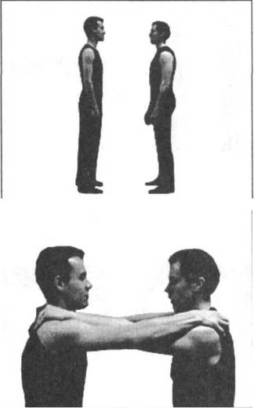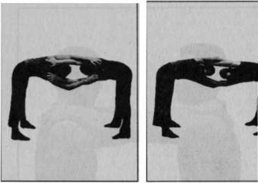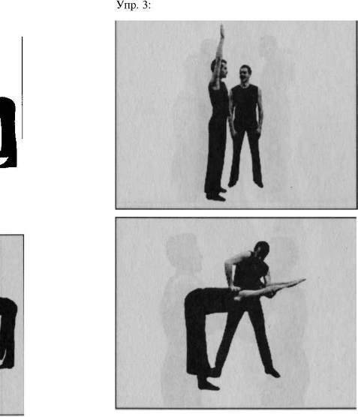

Упр. 4:

Упр. 5:

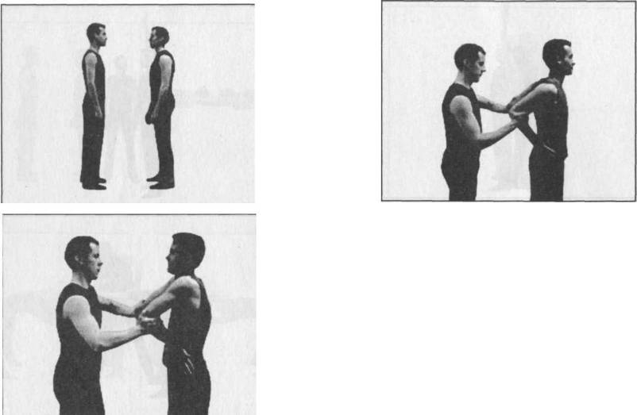

Упр. 6:

Упр. 7:

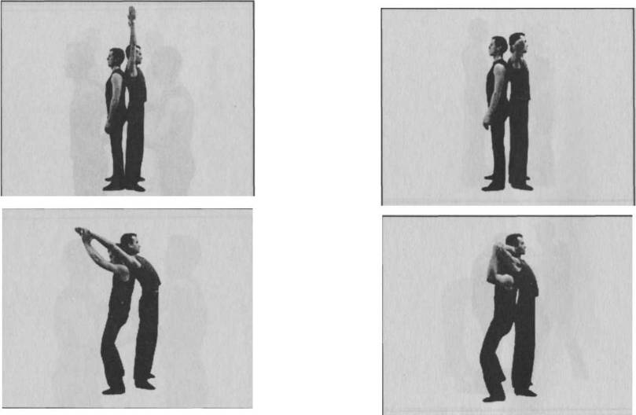

Упр. 8:

Упр. 9:

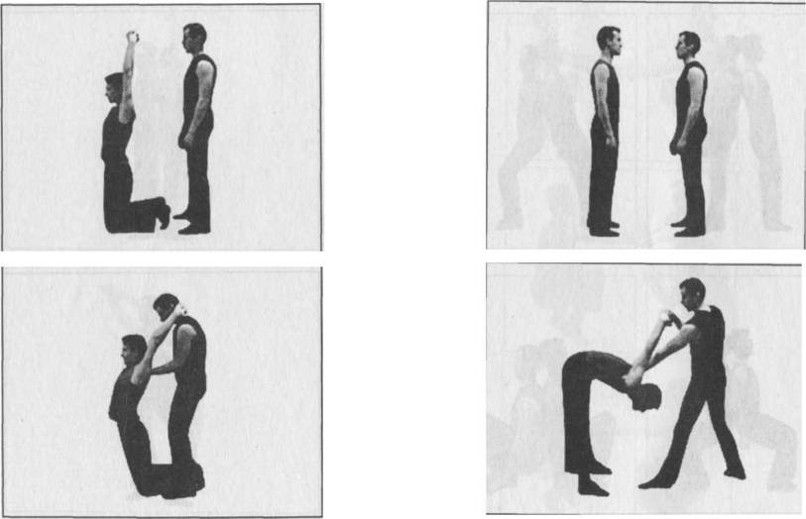

Ноги Упр. 1:

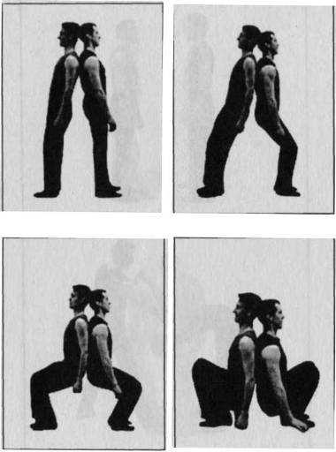

Упр. 2:

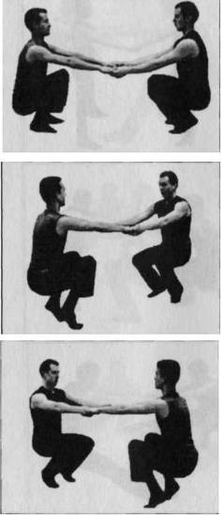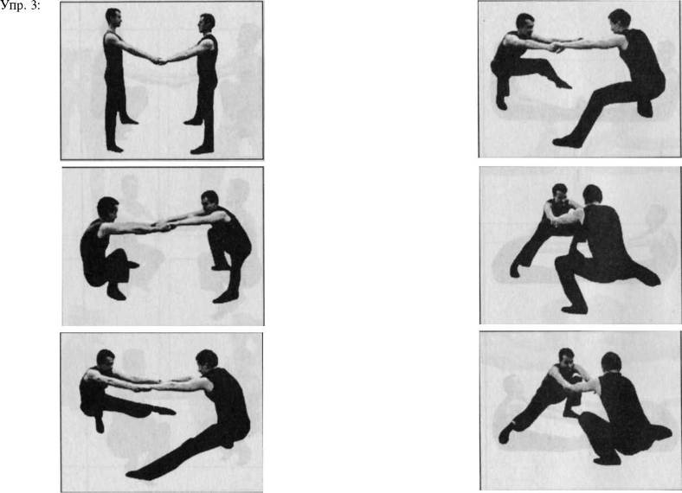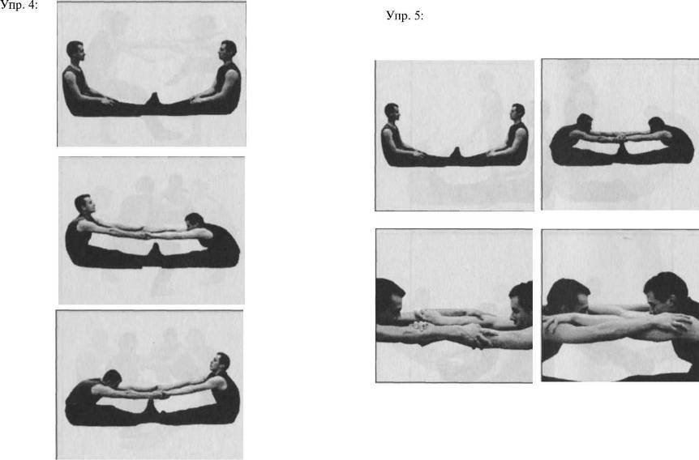

Упр. 6:

Упр. 7:

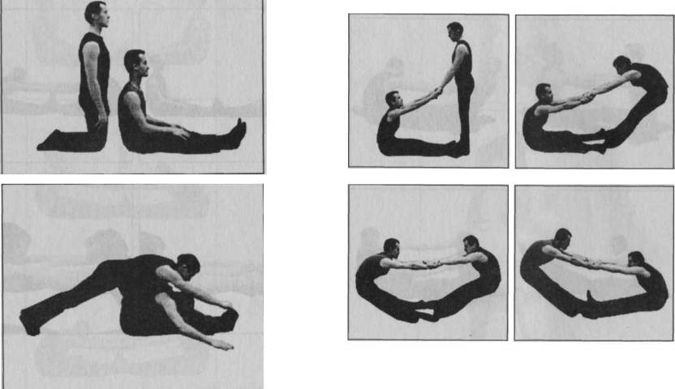

Упр. 8:

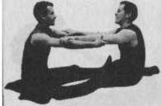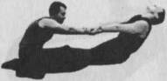

Упр. 9:

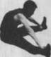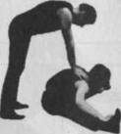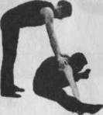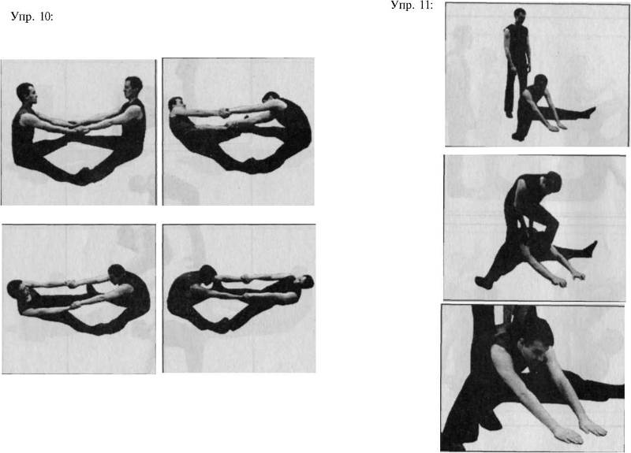

Упр. 12:

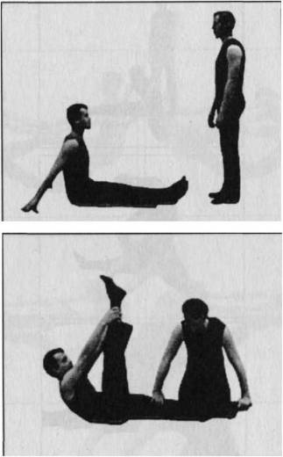

Упр. 13:

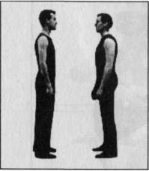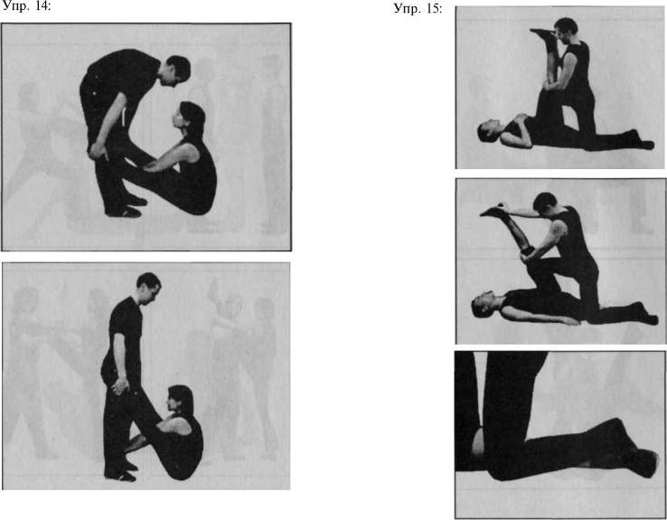

Упр. 16:

Упр. 17:

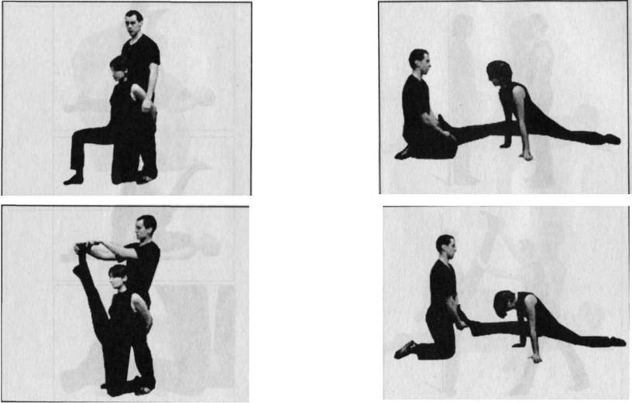

Упр. 18:

Упр. 19:

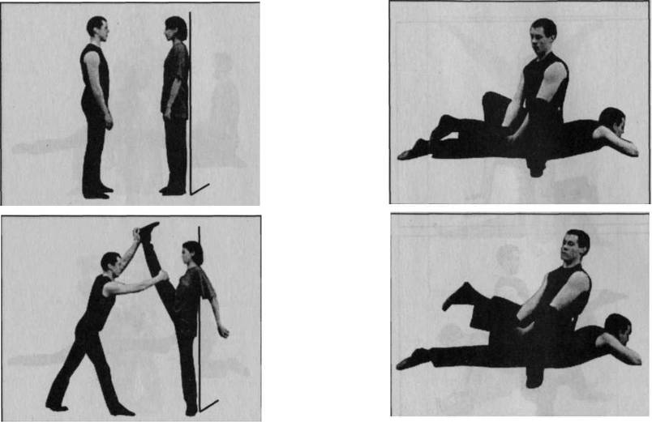

Упр. 21:

Упр. 20:

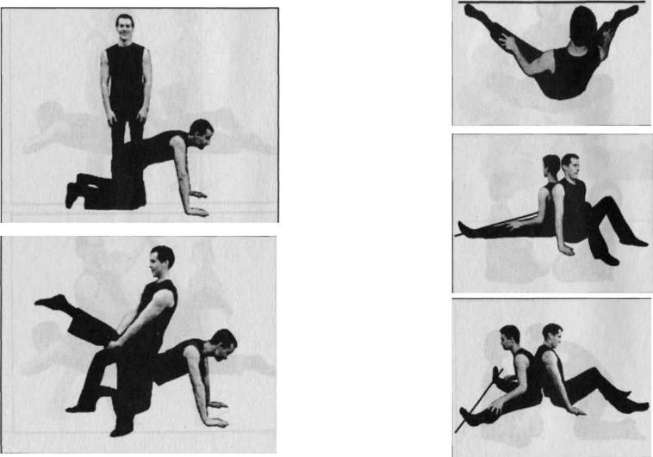

Упр. 22:

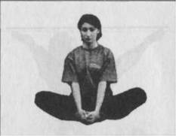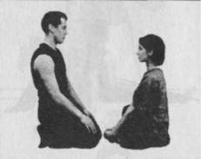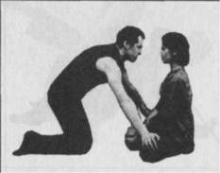

|  |  |
| --- | --- |
| J |  |
|  | V.  ✓ T |
|  |  |

Упр. 24:

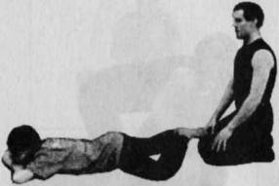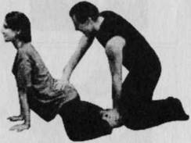

Примечание к упр. 24:

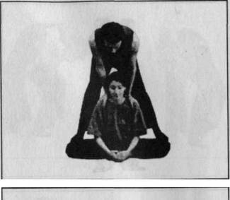

Корпус Упр. 1:

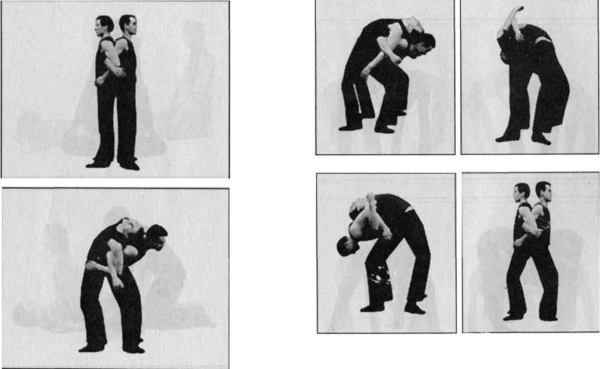

Упр. 2:

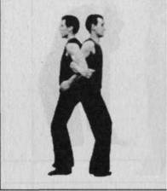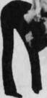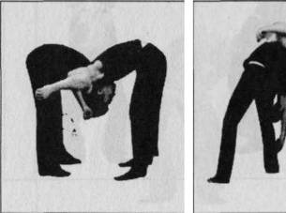

Упр. 3:

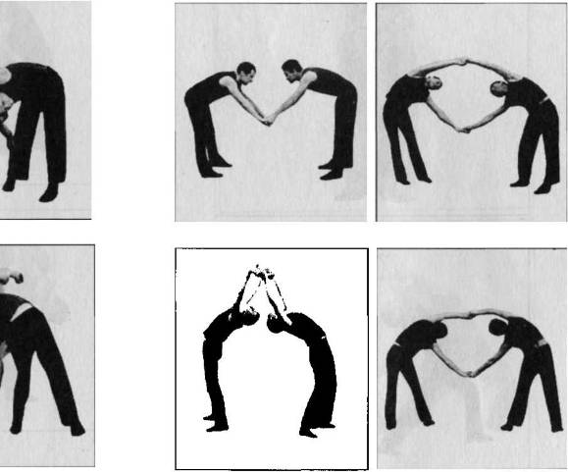

Упр. 4:

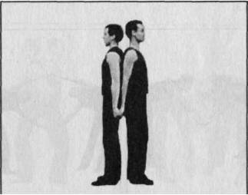

Упр. 5:

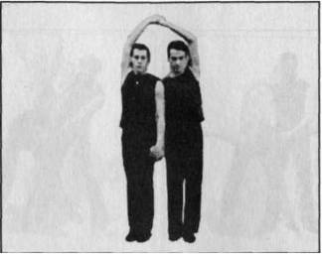

Упр. 6:

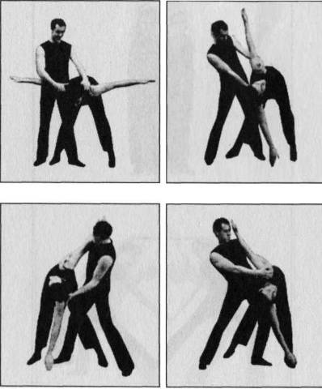

Упр.7:

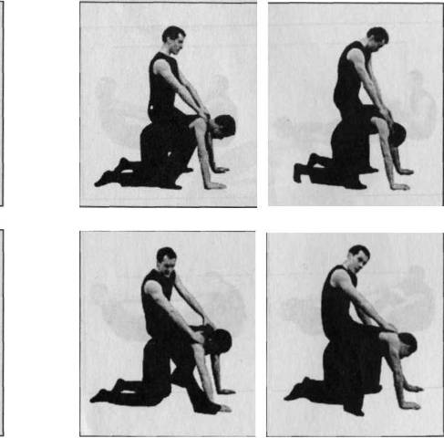

Упр. 8:

Примечание к упр. 8:

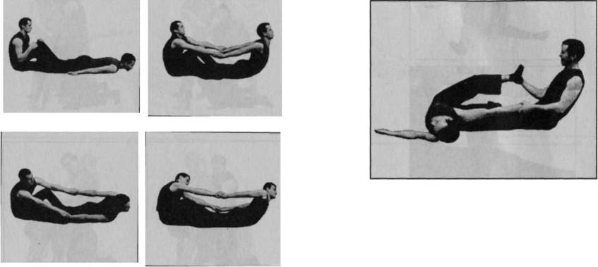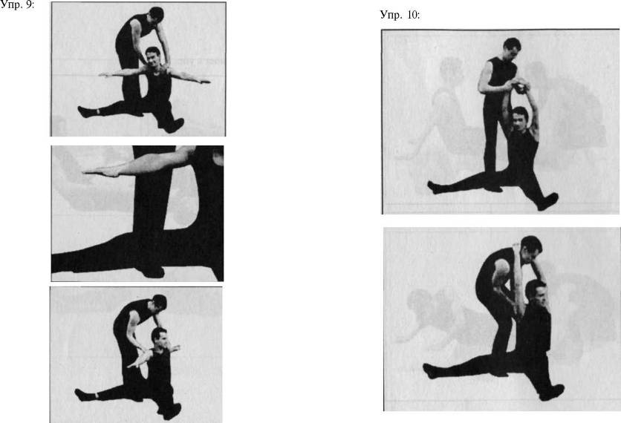

Упр. 11:

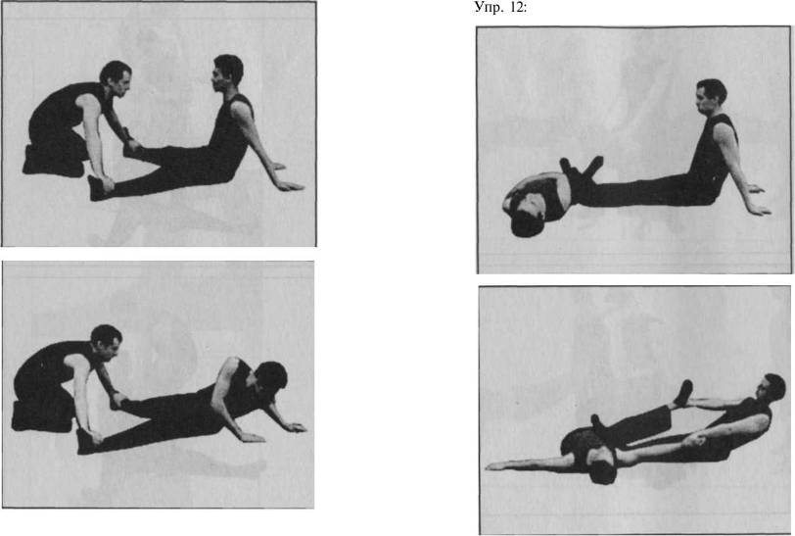

Упр. 13:

Упр. 14:

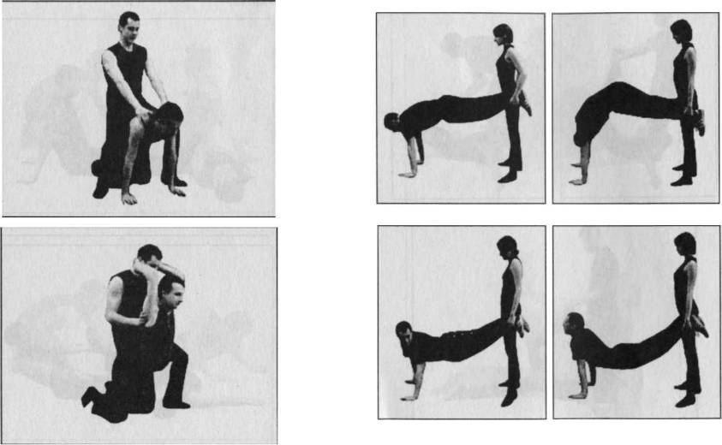

Упр.15:

Упр. 16:

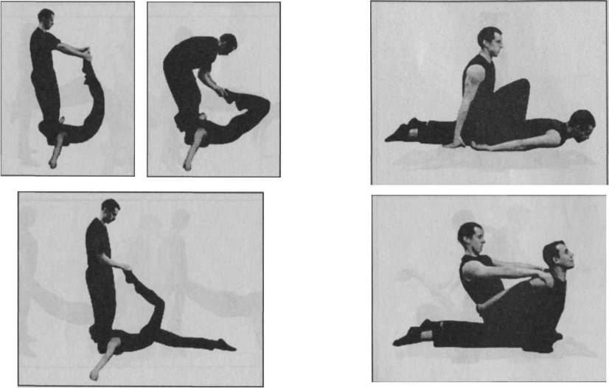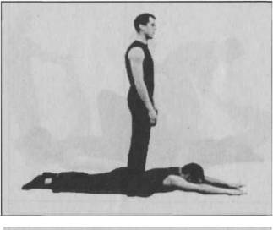

Упр. 18:

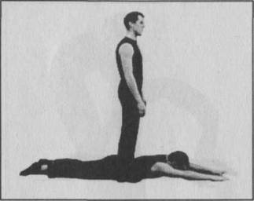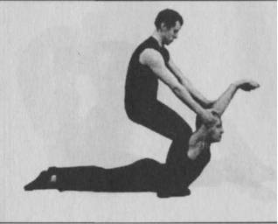

Упр. 19:

Упр. 20:

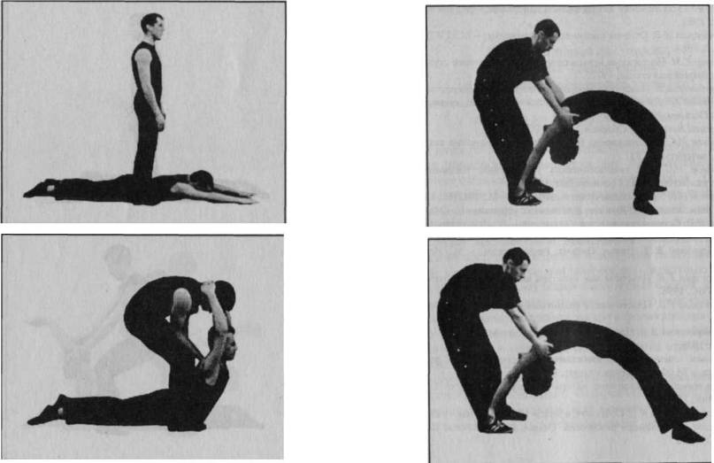

Рекомендуемая литература

Боген М.М. Обучение двигательным действиям. - М.: Физкультура и спорт, 1985.

Вербицкая А.В. Основы сценического движения. - М.: ГИТИС, ч.1, 1982,4.2, 1983.

Геллер Е.М. Подвижные игры в спортивной подготовке студентов. - Минск: Вышейшая школа, 1977.

Голубовский Б. Пластика в искусстве актера. - М.: Искусство, 1986.

Динейка К. Движение, дыхание, психофизическая тренировка. - Минск: Полымя, 1981.

Евгений Вахтангов. Сборник. - М.: ВТО, 1984.

Иванов И.С. и Шишмарева Е.С. Воспитание движения актера. М.: Худож. литература, 1937.

Иванов И.С. 250 гимнастических упражнений. Индивидуальная гимнастика актера. - М.: Госкиноиздат, 1951.

Карпов Н.В. Уроки сценического движения. - М.: ГИТИС, 1999.

Колтановский А. 1500 общеразвивающих упражнений. - М., 1966.

Кох Н.Э. Основы сценического движения. - Л.: Искусство, 1970.

Лесгафт П.Ф. Избранные труды. - М.: Физкультура и спорт, 1987.

Мейерхольд В.Э. Статьи. Письма. Речи. Беседы. - М.: Искусство, 1968.

Морозова Г. В. Пластическая культура актера. Словарь терминов. - М.: ГИТИС, 1998.

Морозова Г.В. Пластическое воспитание актера. - М.: Терра-спорт, 1998.

Немировский А. Б. Пластическая выразительность актера. - М.: Ис­кусство, 1976.

Основы сценического движения. Пособие под редакцией И.Э.Коха. - М.: Физкультура и спорт, 1973.

Пластическое воспитание актера в театральном вузе. Сб. - Л.: ЛГИТМиК, 1987.

Станиславский КС. Собр. соч. в 9 тт. - М.: Искусство, 1989, тт.2-4.

Таиров А.Я. Записки режиссера. Статьи. Беседы. Речи. Письма. - М.: ВТО, 1970.

Я вхожу в мир искусств **4(80)’ 2004**

Репертуарно-методическая библиотечка Подписной индекс 40910 на полгода 10172 на год

Физический тренинг актера по методике А. Дрознина

Дизайн обложки П. Перепечиной

Перепечатка без согласия редакции «Я вхожу в мир искусств» запрещена.

Со всеми претензиями по поводу доставки обращайтесь в местное отделение связи или непосредственно в «Агентство подписки и розницы». Телефон Агентства в Москве:

(095) 974-1111, факс (095) 209-3666

Адрес редакции: 115114, Москва, ул. Дербеневская, 16 Тел/факс 235-2932

Подписано в печать 25.01.2005 г. Формат 60x88/16 Печать офсетная. Печ. л. 10,0. Тираж 1300 экз. Зак. 6934 Отпечатано с оригинал-макета в филиале Государственного ордена Октябрьской Революции, Ордена Трудового Красного Знамени Московского предприятия «Первая Образцовая типография» Федерального агентства по печати и массовым коммуникациям 115114, Москва, Шлюзовая наб., 10